

**Теректі ауданы бойынша 2021-2022 жылдарға арналған жайылымдарды басқару және оларды пайдалану жөніндегі жоспарды бекіту туралы**

Батыс Қазақстан облысы Теректі аудандық мәслихатының 2021 жылғы 31 наурыздағы № 4-2 шешімі. Батыс Қазақстан облысының Әділет департаментінде 2021 жылғы 1 сәуірде № 6904 болып тіркелді.

      Қазақстан Республикасының 2001 жылғы 23 қаңтардағы "Қазақстан Республикасындағы жергілікті мемлекеттік басқару және өзін-өзі басқару туралы" Заңына және Қазақстан Республикасының 2017 жылғы 20 ақпандағы "Жайылымдар туралы" Заңына сәйкес Теректі аудандық мәслихаты **ШЕШІМ ҚАБЫЛДАДЫ**:

      1. Осы шешімнің қосымшасына сәйкес Теректі ауданы бойынша 2021-2022 жылдарға арналған жайылымдарды басқару және оларды пайдалану жөніндегі жоспары бекітілсін.

      2. Теректі аудандық мәслихаты аппаратының басшысы (Б.Кенжегулов) осы шешімнің әділет органдарында мемлекеттік тіркелуін қамтамасыз етсін.

      3. Осы шешім алғашқы ресми жарияланған күнінен бастап қолданысқа енгізіледі.

|  |  |
| --- | --- |
| *Сессия төрағасы* | *С. Идиятов* |
| *Теректі аудандық мәслихатының хатшысы* | *А. Нургалиев* |

|  |  |
| --- | --- |
|  | Теректі аудандық мәслихатының  2021 жылғы 31 наурыздағы  № 4-2 шешіміне  қосымша |

**Теректі ауданы бойынша 2021-2022 жылдарға арналған жайылымдарды басқару және оларды пайдалану жөніндегі жоспары**

      Ескерту. Жоспарға өзгерістер енгізілді – Батыс Қазақстан облысы Теректі аудандық мәслихатының 06.09.2022 № 25-1 шешімімен (оның алғашқы ресми жарияланған күнінен кейін күнтізбелік он күн өткен соң қолданысқа енгізіледі).

      Осы Теректі ауданы бойынша 2021-2022 жылдарға арналған жайылымдарды басқару және оларды пайдалану жөніндегі жоспар (бұдан әрі - Жоспар) Қазақстан Республикасының 2017 жылғы 20 ақпандағы "Жайылымдар туралы"Заңына, Қазақстан Республикасының 2001 жылғы 23 қаңтардағы "Қазақстан Республикасындағы жергілікті мемлекеттік басқару және өзін-өзі басқару туралы" Заңына, Қазақстан Республикасы Премьер-Министрінің орынбасары – Қазақстан Республикасы Ауыл шаруашылығы министрінің 2017 жылғы 24 сәуірдегі №173 "Жайылымдарды ұтымды пайдалану қағидаларын бекіту туралы" бұйрығына (Нормативтік құқықтық актілерді мемлекеттік тіркеу тізілімінде №15090 тіркелген), Қазақстан Республикасы Ауыл шаруашылығы министрінің 2015 жылғы 14 сәуірдегі №3-3/332 **"**Жайылымдардың жалпы алаңына түсетін жүктеменің шекті рұқсат етілетін нормасын бекіту туралы" (Нормативтік құқықтық актілерді мемлекеттік тіркеу тізілімінде №11064 тіркелген) бұйрығына сәйкес әзірленді.

      Жоспар жайылымдарды ұтымды пайдалану, жемшөпке қажеттілікті тұрақты қамтамасыз ету және жайылымдардың тозу процестерін болғызбау мақсатында қабылданады.

      Жоспар мазмұны:

      1)ветеринариялық-санитариялық обьектілер туралы мәліметті осы Жоспардың 1-қосымшасына сәйкес;

      2)ауыл шаруашылығы жануарларын жаюдың және айдаудың маусымдық маршруттарын белгілейтін жайылымдарды пайдалану жөніндегі күнтізбелік графигін осы Жоспардың 2-қосымшасына сәйкес;

      3) құқық белгілейтін құжаттар негізінде жер санаттары, жер учаскелерінің меншік иелері және жер пайдаланушылар бөлінісінде әкімшілік-аумақтық бірлік аумағында жайылымдардың орналасу схемаларын (карталарын) осы Жоспардың 3,4, 5, 6, 7, 8, 9, 10, 11, 12, 13, 14, 15, 16, 17 -қосымшаларына сәйкес;

      4)жайылымдардың, оның ішінде маусымдық жайылымдардың сыртқы және ішкі шекаралары мен алаңдары, жайылымдық инфрақұрылым объектілері белгіленген карталарын осы Жоспардың 18,19, 20, 21, 22, 23, 24, 25, 26, 27, 28, 29, 30, 31, 32 -қосымшаларына сәйкес;

      5) жайылым пайдаланушылардың су тұтыну нормасына сәйкес жасалған су көздерiне (көлдерге, өзендерге, тоғандарға, апандарға, суару немесе суландыру каналдарына, құбырлы немесе шахталы құдықтарға) қол жеткізу схемаларын осы Жоспардың 33, 34, 35, 36, 37, 38, 39, 40, 41, 42, 43, 44, 45, 46, 47 -қосымшаларына сәйкес;

      6) жайылымы жоқ жеке және (немесе) заңды тұлғалардың ауыл шаруашылығы жануарларының мал басын орналастыру үшін жайылымдарды қайта бөлу және оны берілетін жайылымдарға ауыстыру схемаларын осы Жоспардың 48, 49, 50, 51, 52, 53, 54, 55, 56, 57, 58, 59, 60, 61, 62 -қосымшаларына сәйкес;

      7) аудандық маңызы бар қала, кент, ауыл, ауылдық округ маңында орналасқан жайылымдармен қамтамасыз етілмеген жеке және (немесе) заңды тұлғалардың ауыл шаруашылығы жануарларының мал басын шалғайдағы жайылымдарға орналастыру схемалары осы Жоспардың 63, 64, 65, 66, 67, 68, 69, 70, 71, 72, 73, 74, 75, 76, 77-қосымшаларына сәйкес;

      7-1) жергiлiктi жағдайлар мен ерекшелiктерге қарай жеке ауладағы ауыл шаруашылығы жануарларын жаюға халық мұқтажын қанағаттандыру үшiн қажеттi жайылымдардың сыртқы мен iшкi шекаралары және аландары белгіленген картаны осы Жоспардың 78, 79, 80, 81, 82, 83, 84, 85, 86, 87, 88, 89, 90, 91 және 92 – қосымшаларына сәйкес;

      8) тиісті әкімшілік-аумақтық бірлікте жайылымдарды ұтымды пайдалану үшін қажетті өзге де талаптарды қамтуға тиіс.

      Жоспар жайылымдарды геоботаникалық зерттеп-қараудың жай-күйі туралы мәліметтер, ветеринариялық-санитариялық объектілер туралы мәліметтер, жайылым пайдаланушы, жеке және (немесе) заңды тұлғаларды көрсете отырып, ауыл шаруашылығы жануарлары мал басының саны туралы деректер, ауыл шаруашылығы жануарларының түрлері мен жыныстық жас топтары бойынша қалыптастырылған үйірлердің, отарлардың, табындардың саны туралы деректер, шалғайдағы жайылымдарда жаю үшін ауыл шаруашылығы жануарларының мал басын қалыптастыру туралы мәліметтер, екпе және аридтік жайылымдарда ауыл шаруашылығы жануарларын жаю ерекшеліктері, малды айдап өтуге арналған сервитуттар туралы мәліметтер, мемлекеттік органдар, жеке және (немесе) заңды тұлғалар берген өзге де деректер ескеріле отырып қабылданды.

      Әкімшілік-аумақтық бөлініс бойынша ауданда 15 ауылдық округтер, 49 ауылдық елді - мекендер орналасқан.

      Теректі ауданының жалпы көлемі 796757 га, оның ішінде жайылымдық жерлер-392442 га.

      Санаттар бойынша жерлер бөлінісі:

      ауыл шаруашылығы мақсатындағы жерлер-519926 га;

      елді мекендердiң жерлері-84529 га;

      өнеркәсiп, көлiк, байланыс, ғарыш қызметі, қорғаныс, ұлттық қауіпсіздік мұқтажына арналған жерлер және ауыл шаруашылығына арналмаған өзге де жерлер - 4047 га;

      ерекше қорғалатын табиғи аумақтардың жерi, сауықтыру мақсатындағы, рекреациялық және тарихи-мәдени мақсаттағы жер– 27 га;

      орман қорының жерлер – 38766 га

      су қорының жерлері-27665 га;

      босалқы жерлер-119854 га;

      басқа да жерлер – 1943 га.

      Ауданның климаттық зонасы күртконтиненталды, қысы салыстырмалы салқын, жазы ыстық және құрғақ. Ауаның жылдық орташа температурасы қаңтар айында – -14; -35°С, шілде айында – +24; +38°С. Жауынның орташа түсімі 30 мм, ал жылдық түсімі 214 мм.

      Ауданның өсімдік жамылғысы әртүрлі, шамамен қоса алғанда 118 түрлері. Олардың ішінде ең көп тараған түрі бидайлы және күрделі гүлділер шөптері.

      Топырағы қызылқоңыр, оңтүстікте сортаң топырақты жерлер кездеседі. Топырақтың құнарлы қабаттың қалыңдығы 40-50 см.

      Қазіргі уақытта ауданында барлық санаттағы шаруашылықтарда 47653 бас мүйізді ірі қара, 63677 бас ұсақ мүйізді мал (қой, ешкілер), 13485 бас жылқы бар.

      Ауданда 8 мал дәрігерлік пункті, 22 мал көмінділері бар.

      Ауыл шаруашылығы жануарларын қамтамасыз ету үшін Теректі ауданы бойынша барлығы 392 442 га жайылымдық алқаптары бар. Елді-мекен шегіндегі жайылымдары 75181 га жайылым саналады, босалқы қордағы жерлерде 74313 га жайылымдық алқаптар бар.

      Ауданның кейбір ауылдық округтерінде мал басының өсуіне байланысты 95581 га жайылымдық алқаптардың жетіспеушілігі байқалады, атап айтқанда Ақсуат ауылдық округінде 5000 га, Покатиловка ауылдық округінде 251 га, Новопавловка ауылдық округінде 3512 га, Богдановка ауылдық округінде 2502 га, Долинное ауылдық округінде 6978 га, Подстепное ауылдық округінде 4657 га, Приречное ауылдық округінде 1254 га, Шаған ауылдық округінде 5012 га, Ұзынкөл ауылдық округінде 3978 га, Федоровка ауылдық округінде 5649 га, Ақжайық ауылдық округінде 17842 га, Аңқаты ауылдық округінде 5845 га, Ақсоғым ауылдық округіне 10245 га, Шалқар ауылдық округінде 11011 га, Шағатай ауылдық округінде 11845 га.

      Бұл мәселелерді шешу үшін мемлекеттік қордан жайылымдық алқаптарды ұтымды бөлу және елді мекен, ауыл шаруашылық мақсатындағы және Теректі ауданының қордағы жерлерінен бөлу есебінен ұлғайту қажет.Күні бүгін мемлекеттік босалқы қорда 74313 га жайылымдық жер учаскелері бар.

      Ескерту: аббревиатуралардың шешуі:

      С – Цельсия көрсеткіші;

      га – гектар;

      мм – миллиметр;

      см – сантиметр.

|  |  |
| --- | --- |
|  | Теректі ауданы бойынша 2021-2022 жылдарға арналған жайылымдарды басқару және оларды пайдалану жөніндегі Жоспарға 1-қосымша |

**Ветеринариялық-санитариялық обьектілер туралы мәлімет**

|  |  |  |  |  |  |
| --- | --- | --- | --- | --- | --- |
| Реттік саны | Ауылдық округ | Мал дәрігерлік пункттері | Мал тоғыту орындары | Қашырым пунктері | Мал көмінділері |
| 1 | Ақсуат | - | - | - | 1 |
| 2 | Покатиловка | 1 | - | - | 1 |
| 3 | ННовопавловка | 1 | - | - | 1 |
| 4 | Богдановка | 1 | - | - | 2 |
| 5 | Долин | - | - | - | 4 |
| 6 | Подстепное | - | - | - | 1 |
| 7 | Приречное | - | - | - | 1 |
| 8 | Шаған | - | - | - | 3 |
| 9 | Ұзынкөл | - | - | - | 1 |
| 10 | Федоровка | 1 | - | - | 1 |
| 11 | Ақжайық | 1 | - | - | 1 |
| 12 | Аңқаты | 1 | - | - | 1 |
| 13 | Ақсоғым | - | - | - | 1 |
| 14 | Шалқар | - | - | - | 1 |
| 15 | Шағатай | - | - | - | 2 |
| Барлығы | | 6 | - | - | 22 |

|  |  |
| --- | --- |
|  | Теректі ауданы бойынша 2021-2022 жылдарға арналған жайылымдарды басқару және оларды пайдалану жөніндегі Жоспарға 2-қосымша |

**Ауыл шаруашылығы жануарларын жаюдың және айдаудың маусымдық маршруттарын белгілейтін жайылымдарды пайдалану жөніндегі күнтізбелік графигі**

|  |  |  |  |  |
| --- | --- | --- | --- | --- |
| № | Ауылдық округ атауы | Шалғай жайылымға малдардың айдап шығарылу мерзімі | Шалғай жайылымнан малдардың қайтарылу мерзімі | Ескерту |
| 1 | Ақсуат | Сәуірдің бірінші жартысы | Қазан екінші онкүндігі |  |
| 2 | Покатиловка | Сәуірдің бірінші жартысы | Қазан екінші онкүндігі |  |
| 3 | Новопавловка | Сәуірдің бірінші жартысы | Қазан екінші онкүндігі |  |
| 4 | Богдановка | Сәуірдің бірінші жартысы | Қазан екінші онкүндігі |  |
| 5 | Долин | Сәуірдің бірінші жартысы | Қазан екінші онкүндігі |  |
| 6 | Подстепное | Сәуірдің бірінші жартысы | Қазан екінші онкүндігі |  |
| 7 | Приречное | Сәуірдің бірінші жартысы | Қазан екінші онкүндігі |  |
| 8 | Шаған | Сәуірдің бірінші жартысы | Қазан екінші онкүндігі |  |
| 9 | Ұзынкөл | Сәуірдің бірінші жартысы | Қазан екінші онкүндігі |  |
| 10 | Федоровка | Сәуірдің бірінші жартысы | Қазан екінші онкүндігі |  |
| 11 | Ақжайық | Сәуірдің бірінші жартысы | Қазан екінші онкүндігі |  |
| 12 | Аңқаты | Сәуірдің бірінші жартысы | Қазан екінші онкүндігі |  |
| 13 | Ақсоғым | Сәуірдің бірінші жартысы | Қазан екінші онкүндігі |  |
| 14 | Шалқар | Сәуірдің бірінші жартысы | Қазан екінші онкүндігі |  |
| 15 | Шағатай | Сәуірдің бірінші жартысы | Қазан екінші онкүндігі |  |

      Сонымен қатар жайылымның кезеңінің ұзақтығы топырақтық-климаттық аймақ зонасына байланысты, ауыл шаруашылығы жануарлар түріне, сондай-ақ жайылым өнімділігіне байланысты біркелкі құрғақ - селеулі - бетегелі –жусанды далада 180-200 күнді құрайды.

      Бұл жағдайда жайылымның ұзақтығы мүйізді ірі қара, ұзақ мүйізді малдар, жылқы және түйелер үшін максималды қар жамылғысың қалыңдығымен тереңдігіне және басқада факторларға байланысты.

|  |  |
| --- | --- |
|  | Теректі ауданы бойынша 2021-2022 жылдарға арналған жайылымдарды басқару және оларды пайдалану жөніндегі Жоспарға 3 –қосымша |

**Құқық белгілейтін құжаттар негізінде жер санаттары, жер учаскелерінің меншік иелері және жер пайдаланушылар бөлінісінде әкімшілік-аумақтық бірлік аумағында жайылымдардың орналасу схемасы (картасы)**

**Ақжайық ауылдық округі**

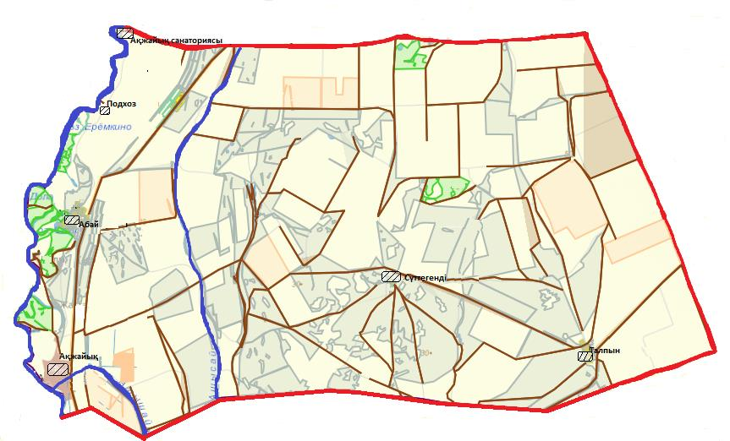

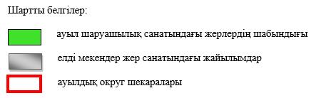

|  |  |
| --- | --- |
|  | Теректі ауданы бойынша 2021-2022 жылдарға арналған жайылымдарды басқару және оларды пайдалану жөніндегі Жоспарға 4 –қосымша |

**Құқық белгілейтін құжаттар негізінде жер санаттары, жер учаскелерінің меншік иелері және жер пайдаланушылар бөлінісінде әкімшілік-аумақтық бірлік аумағында жайылымдардың орналасу схемасы (картасы)**

**Ақсоғым ауылдық округі**

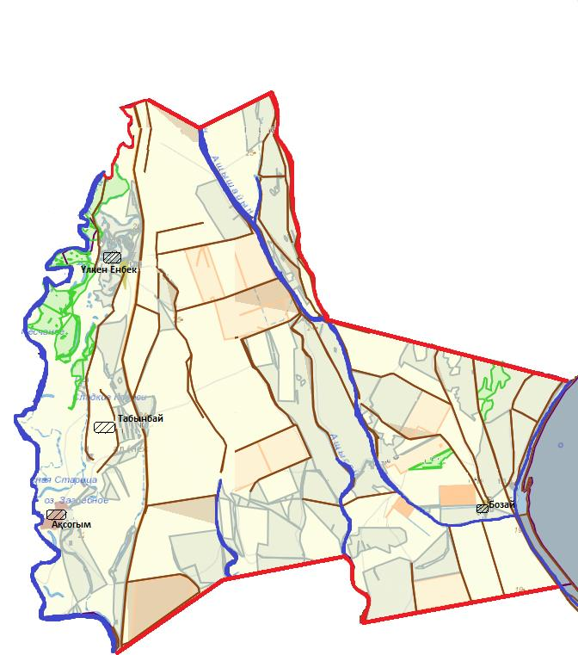

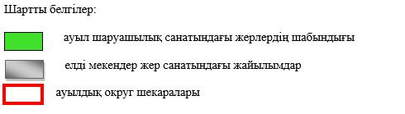

|  |  |
| --- | --- |
|  | Теректі ауданы бойынша 2021-2022 жылдарға арналған жайылымдарды басқару және оларды пайдалану жөніндегі Жоспарға 5 –қосымша |

**Құқық белгілейтін құжаттар негізінде жер санаттары, жер учаскелерінің меншік иелері және жер пайдаланушылар бөлінісінде әкімшілік-аумақтық бірлік аумағында жайылымдардың орналасу схемасы (картасы)**

**Ақсуат ауылдық округі**

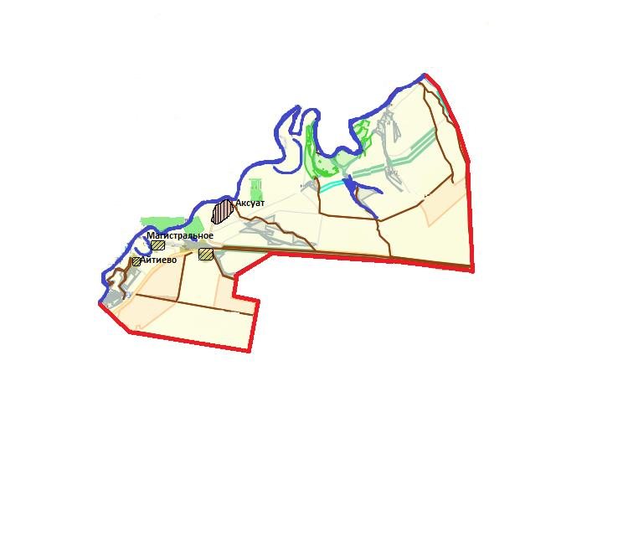

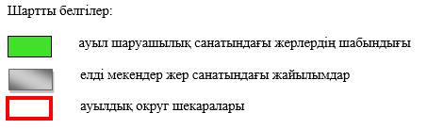

|  |  |
| --- | --- |
|  | Теректі ауданы бойынша 2021-2022 жылдарға арналған жайылымдарды басқару және оларды пайдалану жөніндегі Жоспарға 6 –қосымша |

**Құқық белгілейтін құжаттар негізінде жер санаттары, жер учаскелерінің меншік иелері және жер пайдаланушылар бөлінісінде әкімшілік-аумақтық бірлік аумағында жайылымдардың орналасу схемасы (картасы)**

**Аңқаты ауылдық округі**

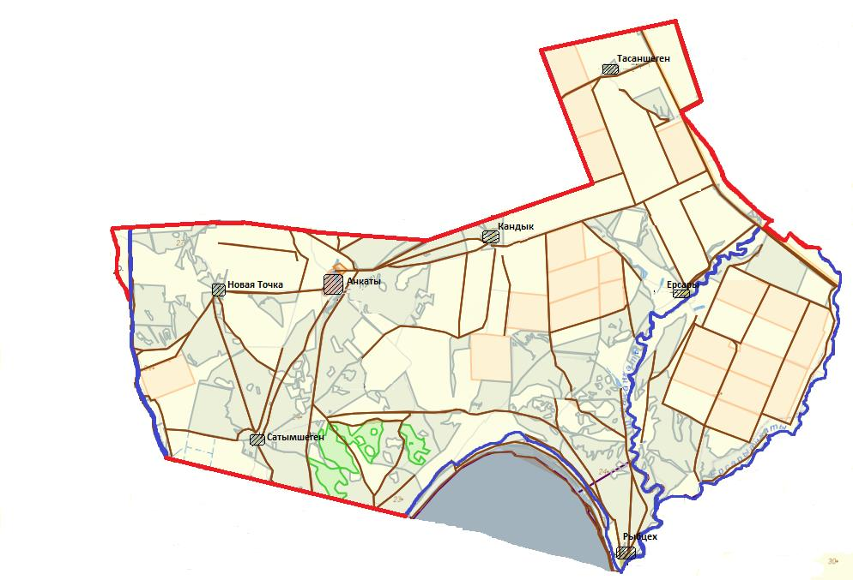

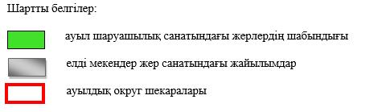

|  |  |
| --- | --- |
|  | Теректі ауданы бойынша 2021-2022 жылдарға арналған жайылымдарды басқару және оларды пайдалану жөніндегі Жоспарға 7 –қосымша |

**Құқық белгілейтін құжаттар негізінде жер санаттары, жер учаскелерінің меншік иелері және жер пайдаланушылар бөлінісінде әкімшілік-аумақтық бірлік аумағында жайылымдардың орналасу схемасы (картасы)**

**Богдановка ауылдық округі**

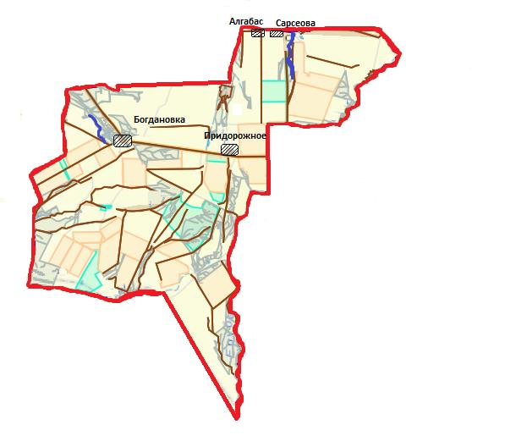

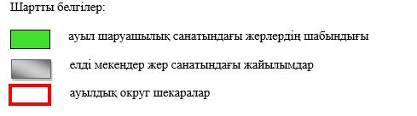

|  |  |
| --- | --- |
|  | Теректі ауданы бойынша 2021-2022 жылдарға арналған жайылымдарды басқару және оларды пайдалану жөніндегі Жоспарға 8 –қосымша |

**Құқық белгілейтін құжаттар негізінде жер санаттары, жер учаскелерінің меншік иелері және жер пайдаланушылар бөлінісінде әкімшілік-аумақтық бірлік аумағында жайылымдардың орналасу схемасы (картасы)**

**Долинное ауылдық округі**

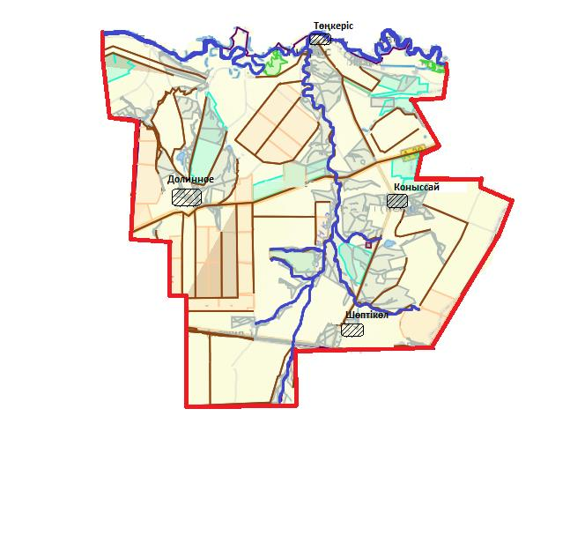

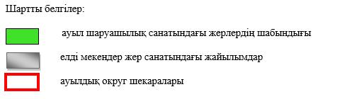

|  |  |
| --- | --- |
|  | Теректі ауданы бойынша 2021-2022 жылдарға арналған жайылымдарды басқару және оларды пайдалану жөніндегі Жоспарға 9 –қосымша |

**Құқық белгілейтін құжаттар негізінде жер санаттары, жер учаскелерінің меншік иелері және жер пайдаланушылар бөлінісінде әкімшілік-аумақтық бірлік аумағында жайылымдардың орналасу схемасы (картасы)**

**Новопавловка ауылдық округі**

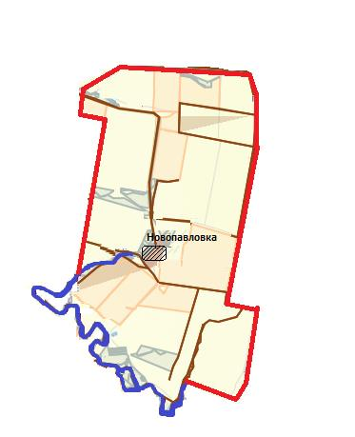

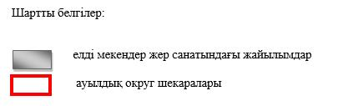

|  |  |
| --- | --- |
|  | Теректі ауданы бойынша 2021-2022 жылдарға арналған жайылымдарды басқару және оларды пайдалану жөніндегі Жоспарға 10 –қосымша |

**Құқық белгілейтін құжаттар негізінде жер санаттары, жер учаскелерінің меншік иелері және жер пайдаланушылар бөлінісінде әкімшілік-аумақтық бірлік аумағында жайылымдардың орналасу схемасы (картасы)**

**Подстепное ауылдық округі**

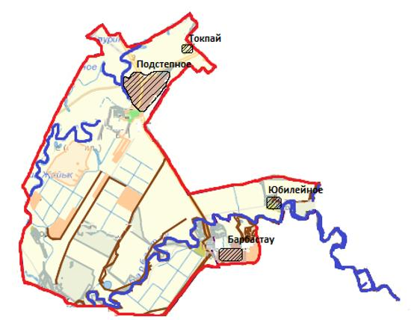

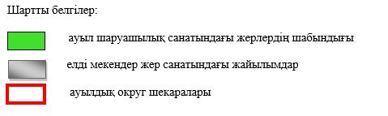

|  |  |
| --- | --- |
|  | Теректі ауданы бойынша 2021-2022 жылдарға арналған жайылымдарды басқару және оларды пайдалану жөніндегі Жоспарға 11 –қосымша |

**Құқық белгілейтін құжаттар негізінде жер санаттары, жер учаскелерінің меншік иелері және жер пайдаланушылар бөлінісінде әкімшілік-аумақтық бірлік аумағында жайылымдардың орналасу схемасы (картасы)**

**Покатиловка ауылдық округі**

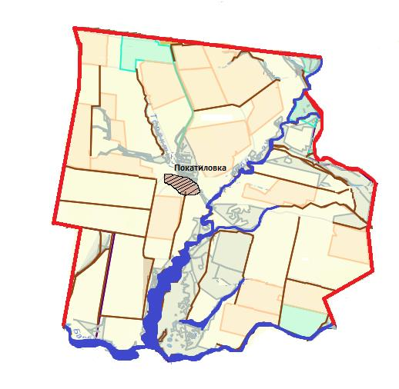

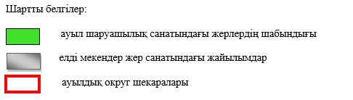

|  |  |
| --- | --- |
|  | Теректі ауданы бойынша 2021-2022 жылдарға арналған жайылымдарды басқару және оларды пайдалану жөніндегі Жоспарға 12 –қосымша |

**Құқық белгілейтін құжаттар негізінде жер санаттары, жер учаскелерінің меншік иелері және жер пайдаланушылар бөлінісінде әкімшілік-аумақтық бірлік аумағында жайылымдардың орналасу схемасы (картасы)**

**Приречное ауылдық округі**

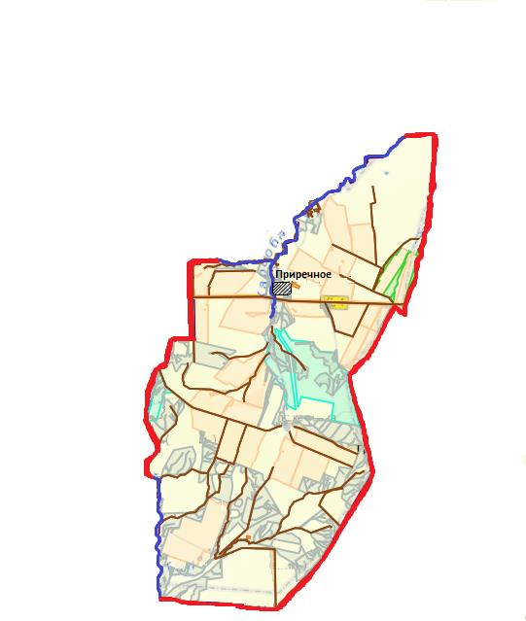

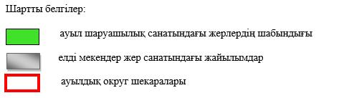

|  |  |
| --- | --- |
|  | Теректі ауданы бойынша 2021-2022 жылдарға арналған жайылымдарды басқару және оларды пайдалану жөніндегі Жоспарға 13 –қосымша |

**Құқық белгілейтін құжаттар негізінде жер санаттары, жер учаскелерінің меншік иелері және жер пайдаланушылар бөлінісінде әкімшілік-аумақтық бірлік аумағында жайылымдардың орналасу схемасы (картасы)**

**Ұзынкөл ауылдық округі**

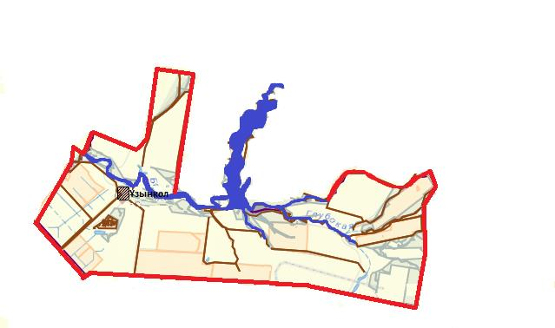

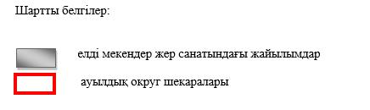

|  |  |
| --- | --- |
|  | Теректі ауданы бойынша 2021-2022 жылдарға арналған жайылымдарды басқару және оларды пайдалану жөніндегі Жоспарға 14 –қосымша |

**Құқық белгілейтін құжаттар негізінде жер санаттары, жер учаскелерінің меншік иелері және жер пайдаланушылар бөлінісінде әкімшілік-аумақтық бірлік аумағында жайылымдардың орналасу схемасы (картасы)**

**Федоровка ауылдық округі**

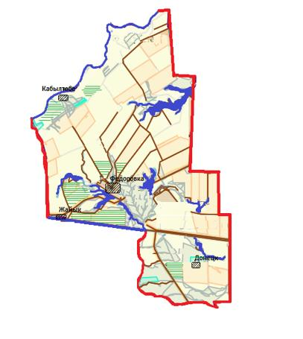

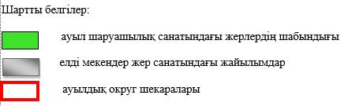

|  |  |
| --- | --- |
|  | Теректі ауданы бойынша 2021-2022 жылдарға арналған жайылымдарды басқару және оларды пайдалану жөніндегі Жоспарға 15 –қосымша |

**Құқық белгілейтін құжаттар негізінде жер санаттары, жер учаскелерінің меншік иелері және жер пайдаланушылар бөлінісінде әкімшілік-аумақтық бірлік аумағында жайылымдардың орналасу схемасы (картасы)**

**Шаған ауылдық округі**

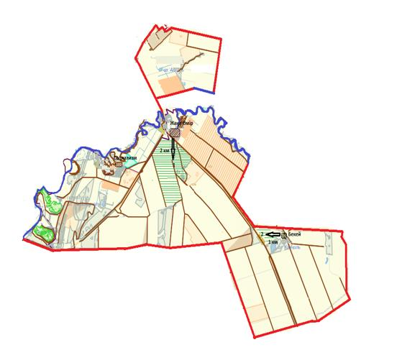

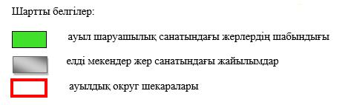

|  |  |
| --- | --- |
|  | Теректі ауданы бойынша 2021-2022 жылдарға арналған жайылымдарды басқару және оларды пайдалану жөніндегі Жоспарға 16 –қосымша |

**Құқық белгілейтін құжаттар негізінде жер санаттары, жер учаскелерінің меншік иелері және жер пайдаланушылар бөлінісінде әкімшілік-аумақтық бірлік аумағында жайылымдардың орналасу схемасы (картасы)**

**Шағатай ауылдық округі**

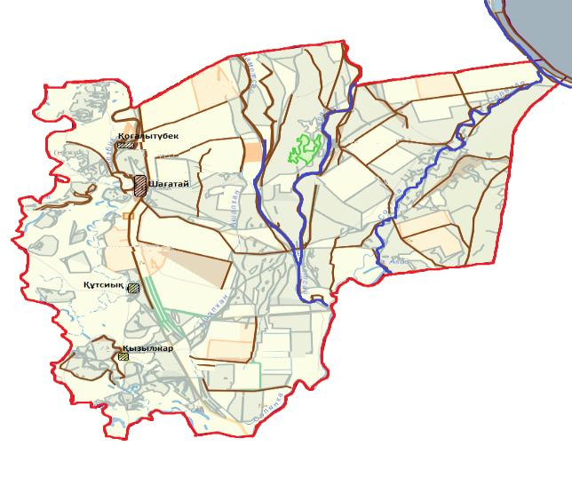

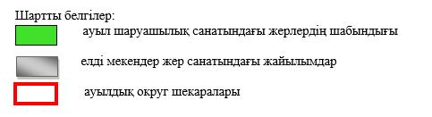

|  |  |
| --- | --- |
|  | Теректі ауданы бойынша 2021-2022 жылдарға арналған жайылымдарды басқару және оларды пайдалану жөніндегі Жоспарға 17 –қосымша |

**Құқық белгілейтін құжаттар негізінде жер санаттары, жер учаскелерінің меншік иелері және жер пайдаланушылар бөлінісінде әкімшілік-аумақтық бірлік аумағында жайылымдардың орналасу схемасы (картасы)**

**Шалқар ауылдық округі**

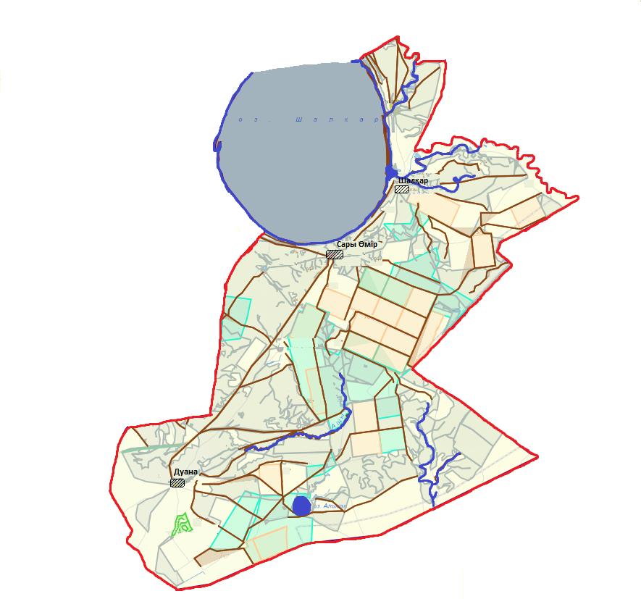

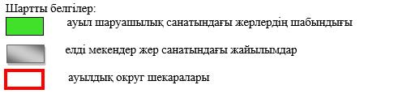

|  |  |
| --- | --- |
|  | Теректі ауданы бойынша 2021-2022 жылдарға арналған жайылымдарды басқару және оларды пайдалану жөніндегі Жоспарға 18-қосымша |

**Жайылымдардың, оның ішінде маусымдық жайылымдардың сыртқы және ішкі шекаралары мен алаңдары, жайылымдық инфрақұрылым объектілері белгіленген картасы**

**Ақжайық ауылдық округі**

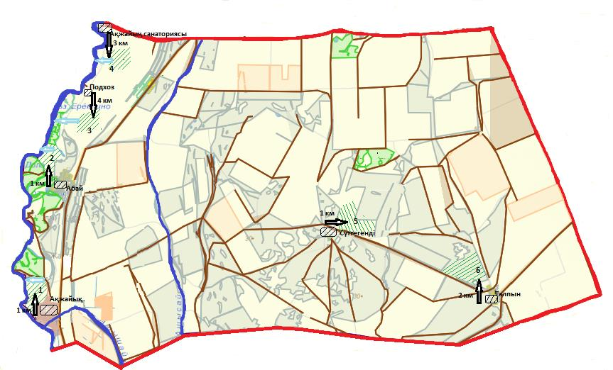

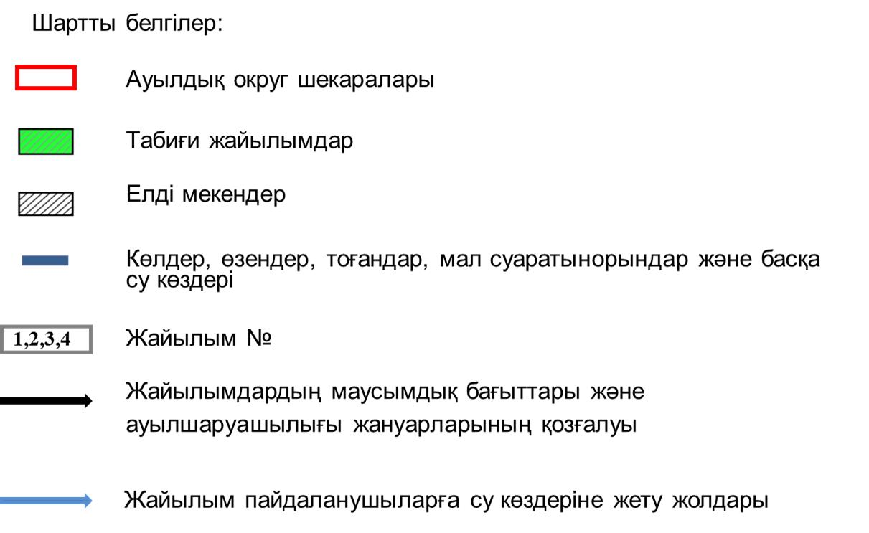

|  |  |
| --- | --- |
|  | Теректі ауданы бойынша 2021-2022 жылдарға арналған жайылымдарды басқару және оларды пайдалану жөніндегі Жоспарға 19-қосымша |

**Жайылымдардың, оның ішінде маусымдық жайылымдардың сыртқы және ішкі шекаралары мен алаңдары, жайылымдық инфрақұрылым объектілері белгіленген картасы**

**Ақсоғым ауылдық округі**

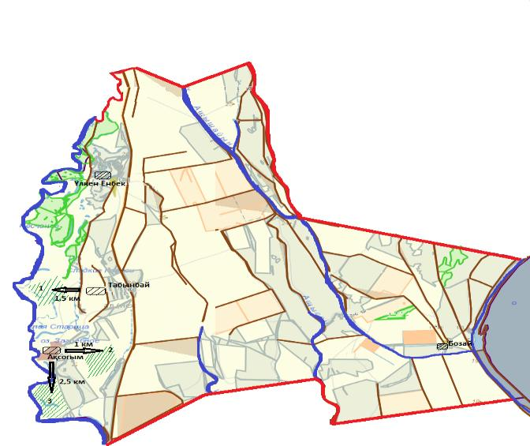

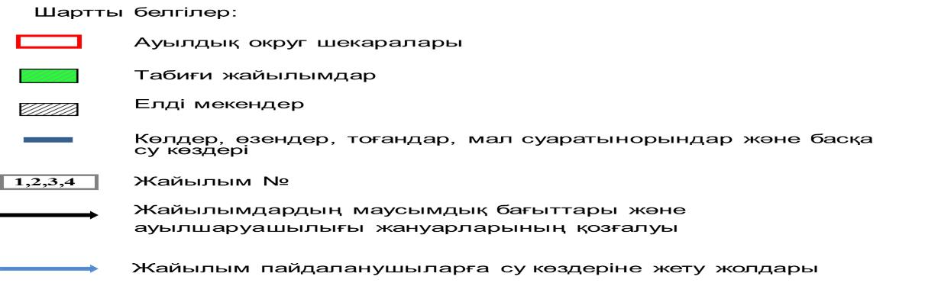

|  |  |
| --- | --- |
|  | Теректі ауданы бойынша 2021-2022 жылдарға арналған жайылымдарды басқару және оларды пайдалану жөніндегі Жоспарға 20-қосымша |

**Жайылымдардың, оның ішінде маусымдық жайылымдардың сыртқы және ішкі шекаралары мен алаңдары, жайылымдық инфрақұрылым объектілері белгіленген картасы**

**Ақсуат ауылдық округі**

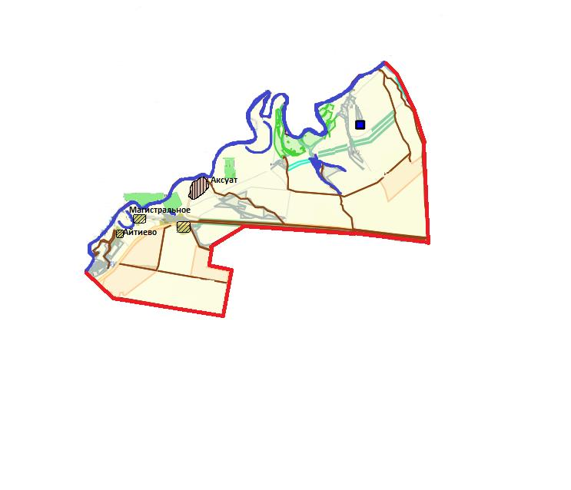

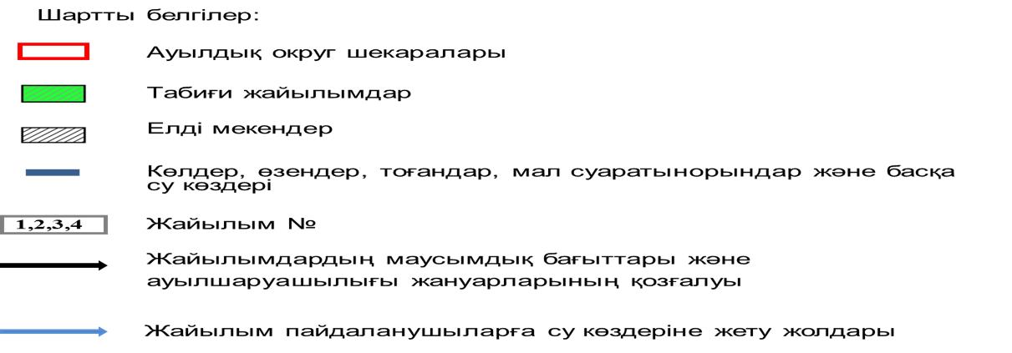

|  |  |
| --- | --- |
|  | Теректі ауданы бойынша 2021-2022 жылдарға арналған жайылымдарды басқару және оларды пайдалану жөніндегі Жоспарға 21-қосымша |

**Жайылымдардың, оның ішінде маусымдық жайылымдардың сыртқы және ішкі шекаралары мен алаңдары, жайылымдық инфрақұрылым объектілері белгіленген картасы**

**Аңқаты ауылдық округі**

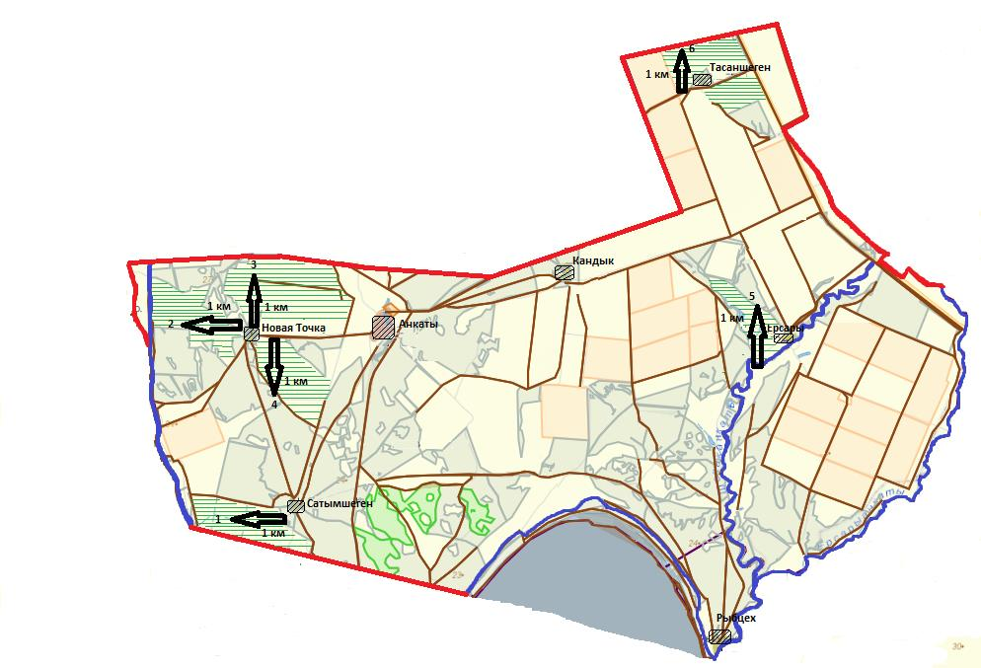

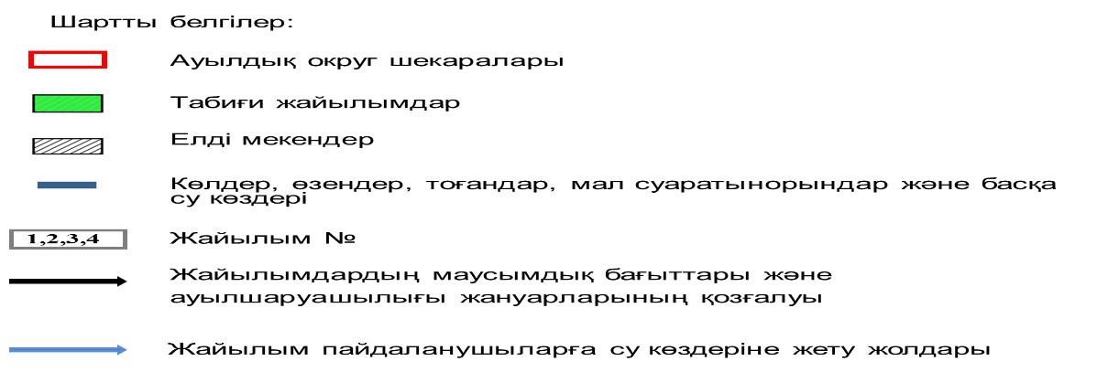

|  |  |
| --- | --- |
|  | Теректі ауданы бойынша 2021-2022 жылдарға арналған жайылымдарды басқару және оларды пайдалану жөніндегі Жоспарға 22-қосымша |

**Жайылымдардың, оның ішінде маусымдық жайылымдардың сыртқы және ішкі шекаралары мен алаңдары, жайылымдық инфрақұрылым объектілері белгіленген картасы**

**Богдановка ауылдық округі**

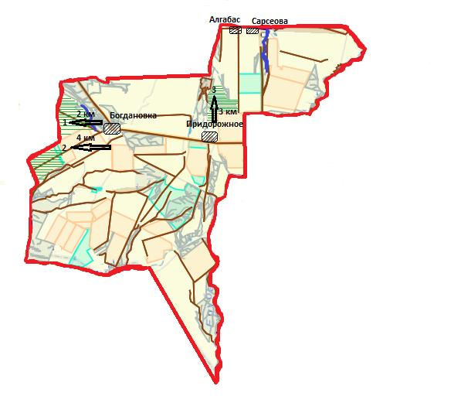

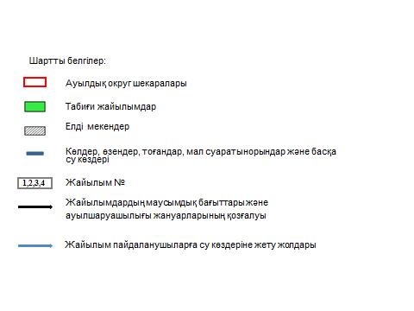

|  |  |
| --- | --- |
|  | Теректі ауданы бойынша 2021-2022 жылдарға арналған жайылымдарды басқару және оларды пайдалану жөніндегі Жоспарға 23-қосымша |

**Жайылымдардың, оның ішінде маусымдық жайылымдардың сыртқы және ішкі шекаралары мен алаңдары, жайылымдық инфрақұрылым объектілері белгіленген картасы**

**Долинное ауылдық округі**

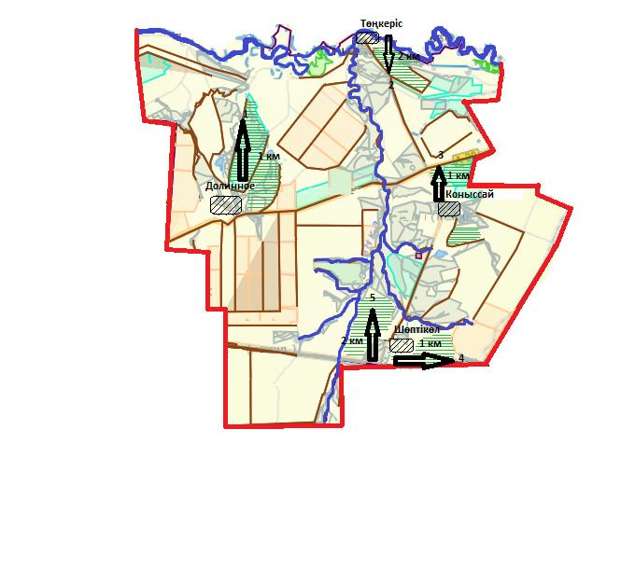



|  |  |
| --- | --- |
|  | Теректі ауданы бойынша 2021-2022 жылдарға арналған жайылымдарды басқару және оларды пайдалану жөніндегі Жоспарға 24-қосымша |

**Жайылымдардың, оның ішінде маусымдық жайылымдардың сыртқы және ішкі шекаралары мен алаңдары, жайылымдық инфрақұрылым объектілері белгіленген картасы**

**Новопавловка ауылдық округі**

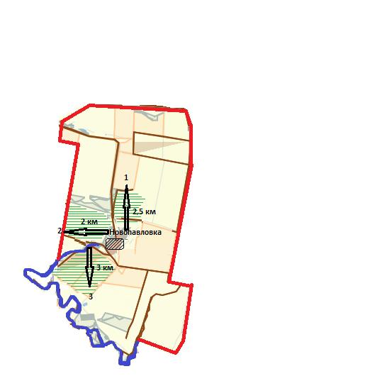

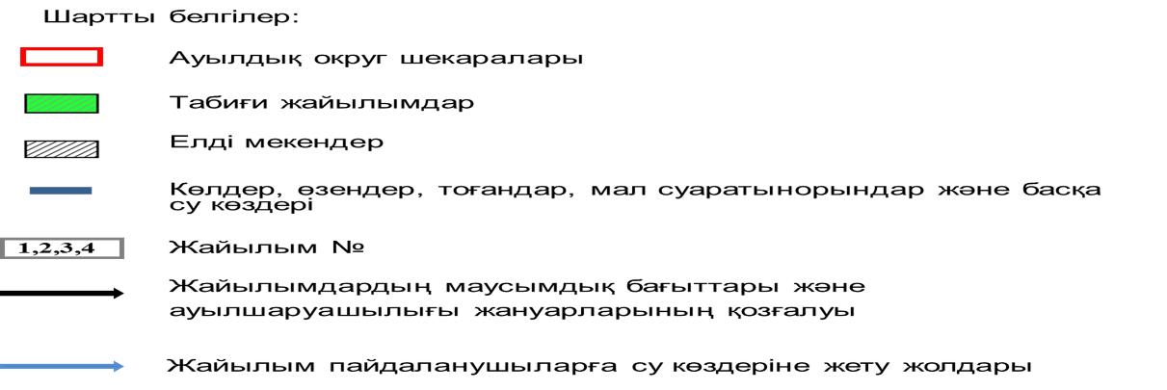

|  |  |
| --- | --- |
|  | Теректі ауданы бойынша 2021-2022 жылдарға арналған жайылымдарды басқару және оларды пайдалану жөніндегі Жоспарға 25-қосымша |

**Жайылымдардың, оның ішінде маусымдық жайылымдардың сыртқы және ішкі шекаралары мен алаңдары, жайылымдық инфрақұрылым объектілері белгіленген картасы**

**Подстепное ауылдық округі**

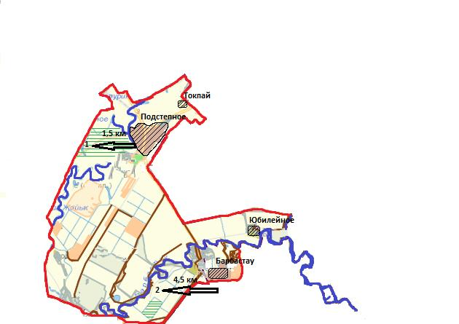

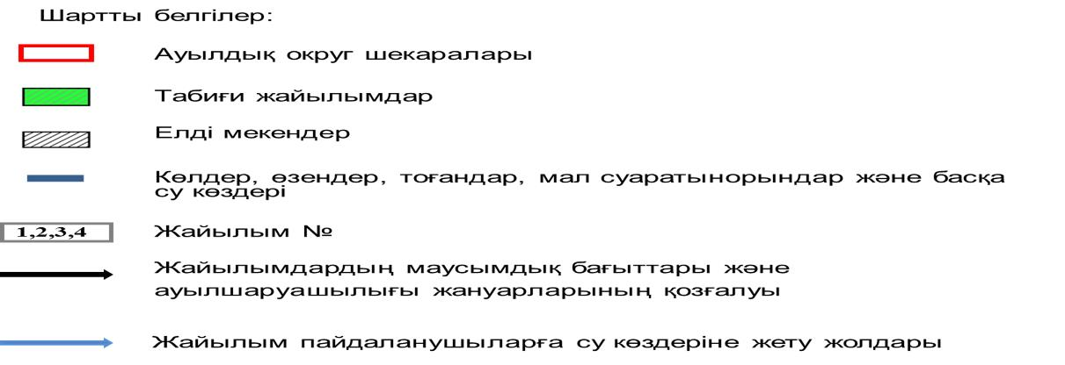

|  |  |
| --- | --- |
|  | Теректі ауданы бойынша 2021-2022 жылдарға арналған жайылымдарды басқару және оларды пайдалану жөніндегі Жоспарға 26-қосымша |

**Жайылымдардың, оның ішінде маусымдық жайылымдардың сыртқы және ішкі шекаралары мен алаңдары, жайылымдық инфрақұрылым объектілері белгіленген картасы**

**Покатиловка ауылдық округі**

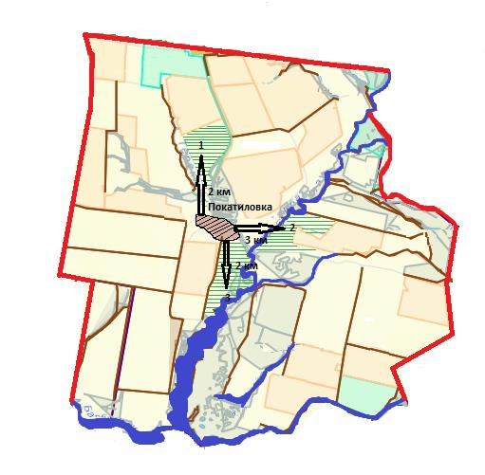

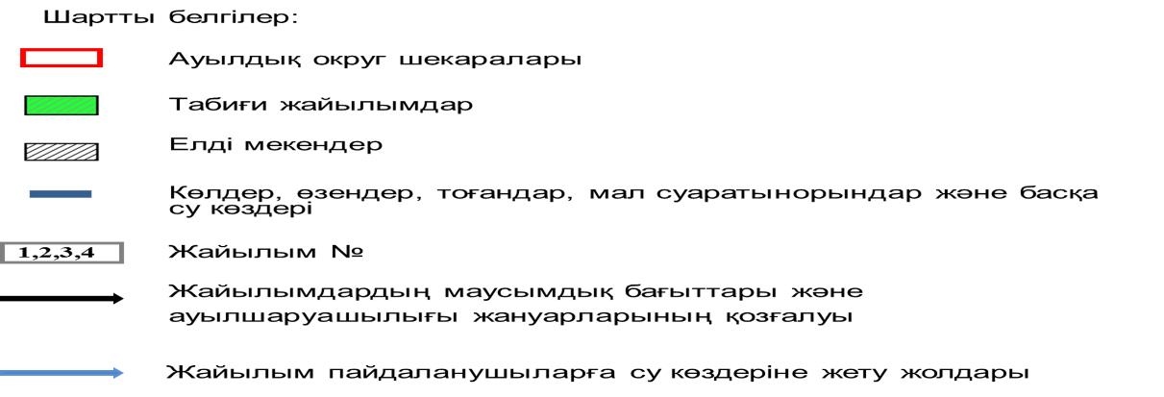

|  |  |
| --- | --- |
|  | Теректі ауданы бойынша 2021-2022 жылдарға арналған жайылымдарды басқару және оларды пайдалану жөніндегі Жоспарға 27-қосымша |

**Жайылымдардың, оның ішінде маусымдық жайылымдардың сыртқы және ішкі шекаралары мен алаңдары, жайылымдық инфрақұрылым объектілері белгіленген картасы**

**Приречное ауылдық округі**

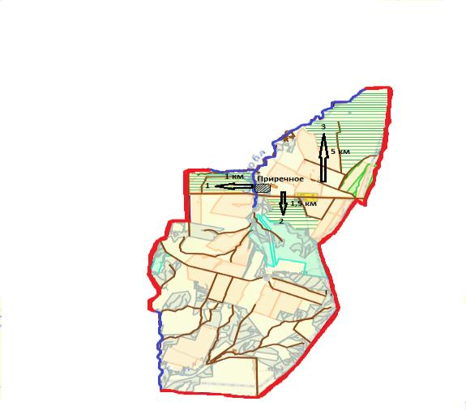

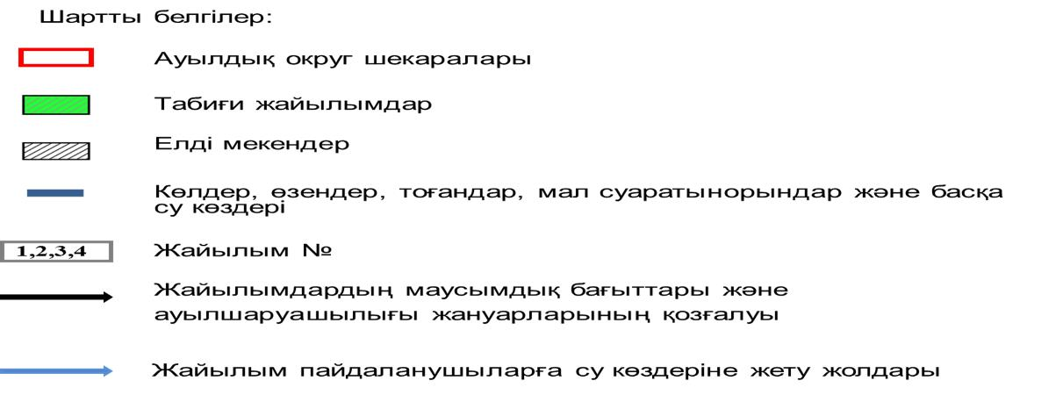

|  |  |
| --- | --- |
|  | Теректі ауданы бойынша 2021-2022 жылдарға арналған жайылымдарды басқару және оларды пайдалану жөніндегі Жоспарға 28-қосымша |

**Жайылымдардың, оның ішінде маусымдық жайылымдардың сыртқы және ішкі шекаралары мен алаңдары, жайылымдық инфрақұрылым объектілері белгіленген картасы**

**Ұзынкөл ауылдық округі**

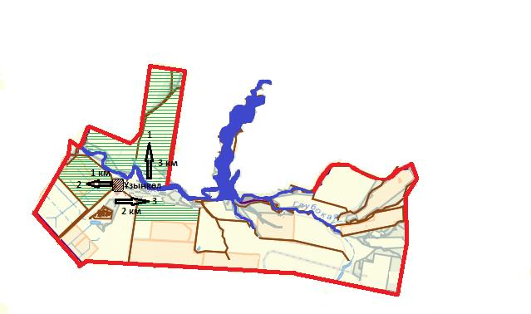

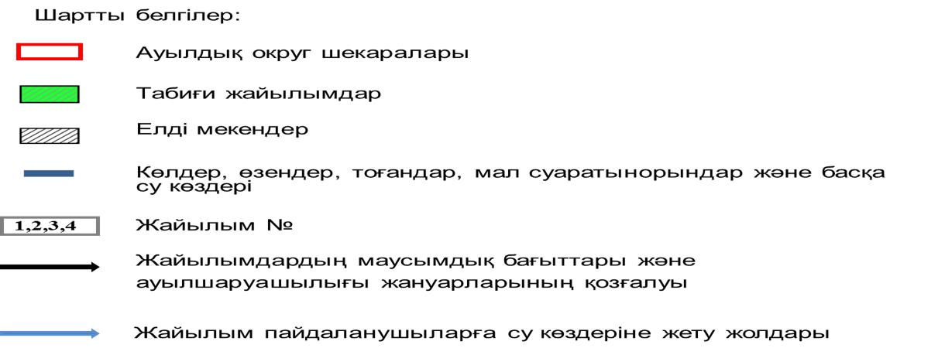

|  |  |
| --- | --- |
|  | Теректі ауданы бойынша 2021-2022 жылдарға арналған жайылымдарды басқару және оларды пайдалану жөніндегі Жоспарға 29-қосымша |

**Жайылымдардың, оның ішінде маусымдық жайылымдардың сыртқы және ішкі шекаралары мен алаңдары, жайылымдық инфрақұрылым объектілері белгіленген картасы**

**Федоровка ауылдық округі**

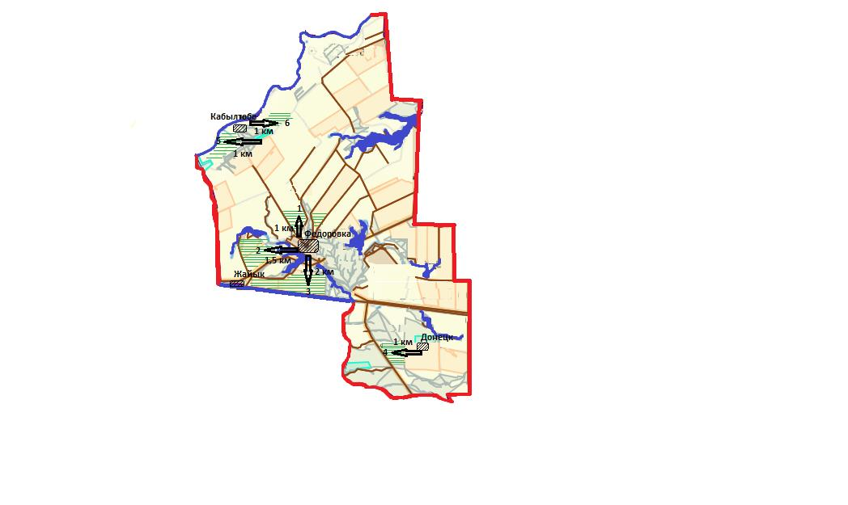

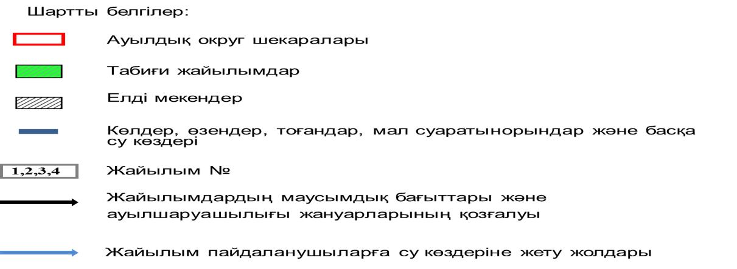

|  |  |
| --- | --- |
|  | Теректі ауданы бойынша 2021-2022 жылдарға арналған жайылымдарды басқару және оларды пайдалану жөніндегі Жоспарға 30-қосымша |

**Жайылымдардың, оның ішінде маусымдық жайылымдардың сыртқы және ішкі шекаралары мен алаңдары, жайылымдық инфрақұрылым объектілері белгіленген картасы**

**Шаған ауылдық округі**

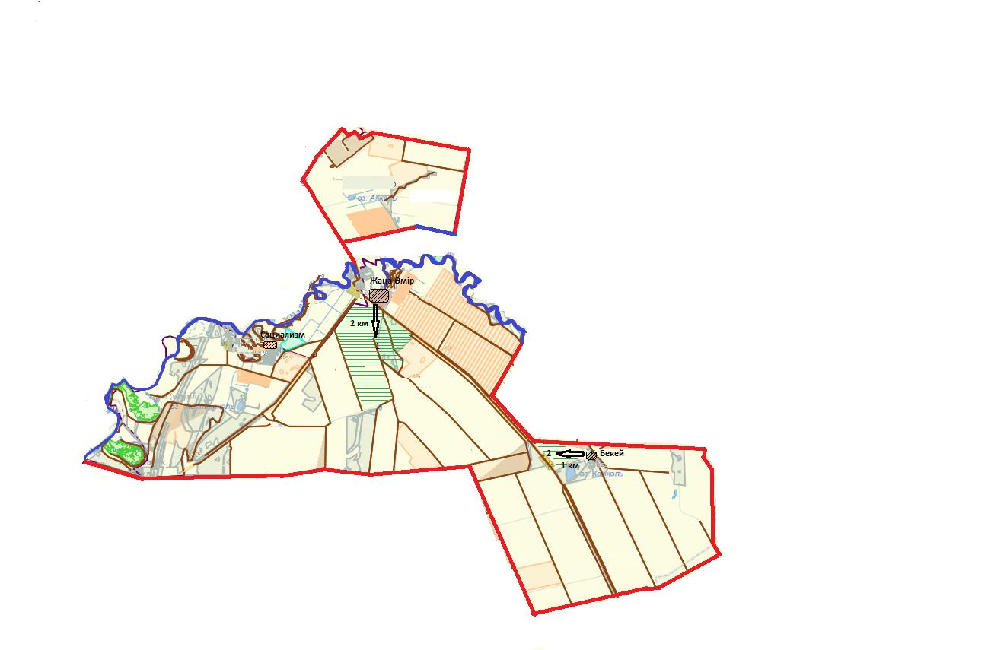

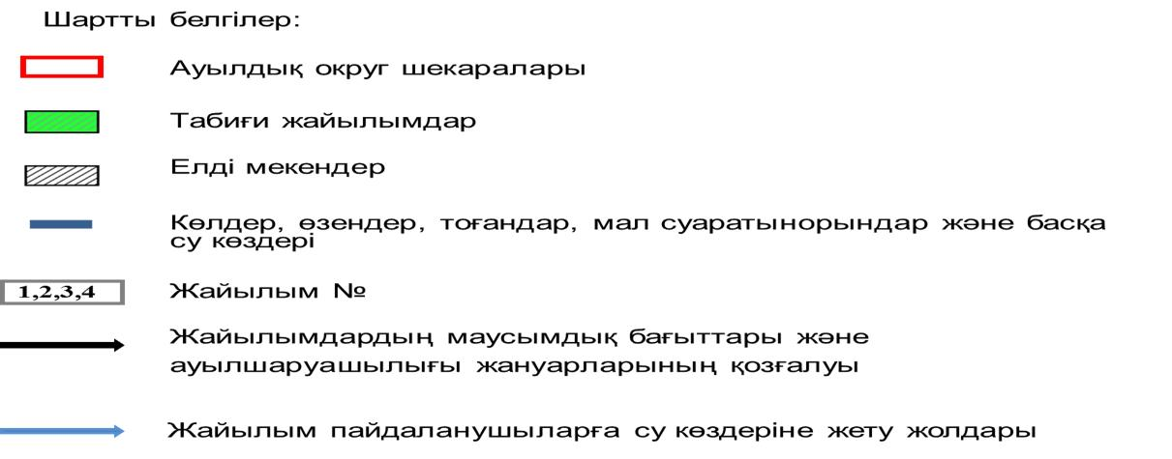

|  |  |
| --- | --- |
|  | Теректі ауданы бойынша 2021-2022 жылдарға арналған жайылымдарды басқару және оларды пайдалану жөніндегі Жоспарға 31-қосымша |

**Жайылымдардың, оның ішінде маусымдық жайылымдардың сыртқы және ішкі шекаралары мен алаңдары, жайылымдық инфрақұрылым объектілері белгіленген картасы**

**Шағатай ауылдық округі**

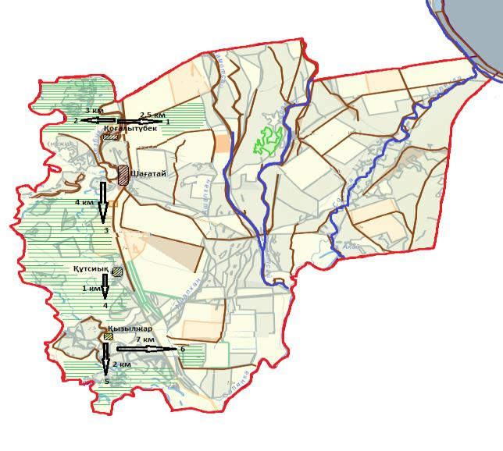

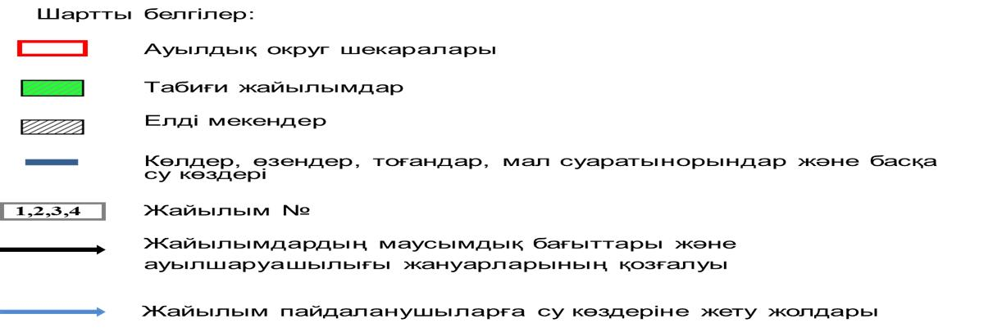

|  |  |
| --- | --- |
|  | Теректі ауданы бойынша 2021-2022 жылдарға арналған жайылымдарды басқару және оларды пайдалану жөніндегі Жоспарға 32-қосымша |

**Жайылымдардың, оның ішінде маусымдық жайылымдардың сыртқы және ішкі шекаралары мен алаңдары, жайылымдық инфрақұрылым объектілері белгіленген картасы**

**Шалқар ауылдық округі**

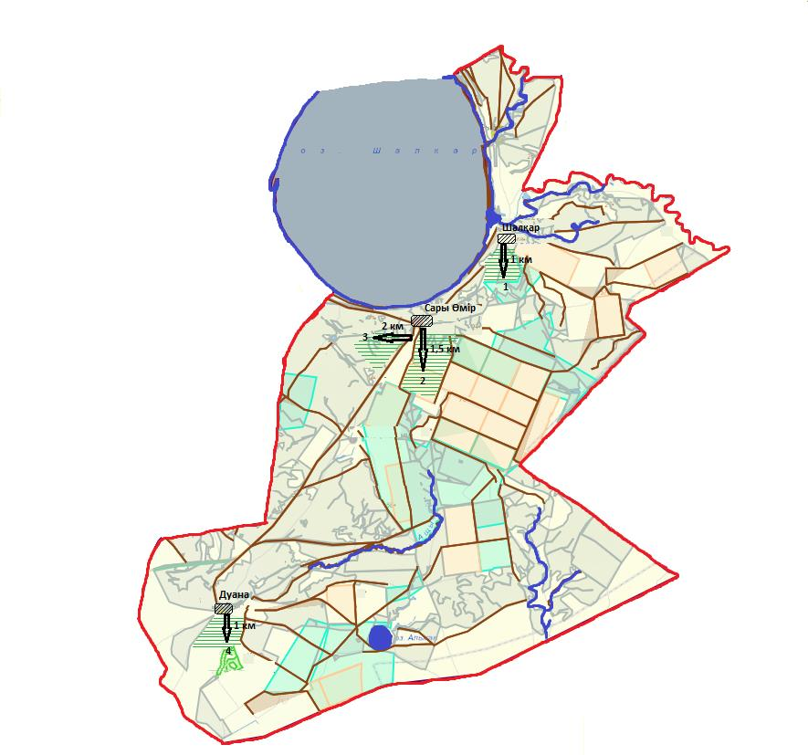

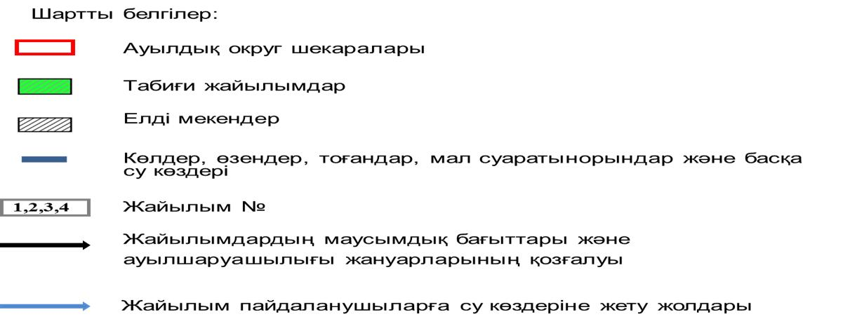

|  |  |
| --- | --- |
|  | Теректі ауданы бойынша 2021-2022 жылдарға арналған жайылымдарды басқару және оларды пайдалану жөніндегі Жоспарға 33 –қосымша |

**Жайылым пайдаланушылардың су тұтыну нормасына сәйкес жасалған су көздеріне (көлдерге, өзендерге, тоғандарға, апандарға, суару немесе суландыру каналдарына, құбырлы немесе шахталы құдықтарға) қол жеткізу схемасы**

**Ақжайық ауылдық округі**



**Шартты белгілер:**

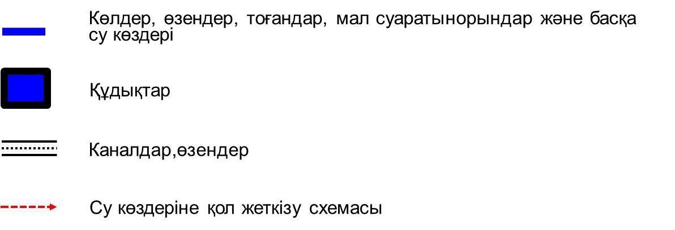

|  |  |
| --- | --- |
|  | Теректі ауданы бойынша 2021-2022 жылдарға арналған жайылымдарды басқару және оларды пайдалану жөніндегі Жоспарға 34 –қосымша |

**Жайылым пайдаланушылардың су тұтыну нормасына сәйкес жасалған су көздеріне (көлдерге, өзендерге, тоғандарға, апандарға, суару немесе суландыру каналдарына, құбырлы немесе шахталы құдықтарға) қол жеткізу схемасы**

**Ақсоғым ауылдық округі**

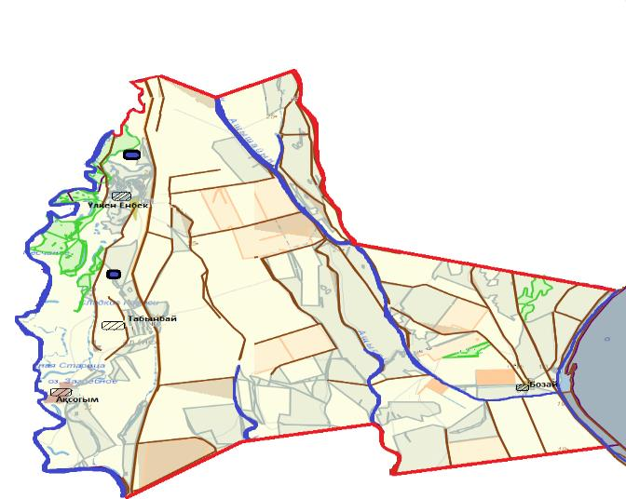

      Шартты белгілер:



|  |  |
| --- | --- |
|  | Теректі ауданы бойынша 2021-2022 жылдарға арналған жайылымдарды басқару және оларды пайдалану жөніндегі Жоспарға 35 –қосымша |

**Жайылым пайдаланушылардың су тұтыну нормасына сәйкес жасалған су көздеріне (көлдерге, өзендерге, тоғандарға, апандарға, суару немесе суландыру каналдарына, құбырлы немесе шахталы құдықтарға) қол жеткізу схемасы**

**Ақсуат ауылдық округі**

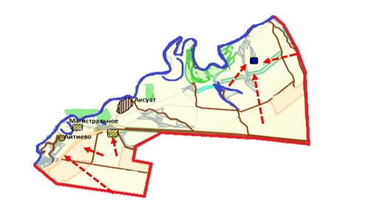

      Шартты белгілер:



|  |  |
| --- | --- |
|  | Теректі ауданы бойынша 2021-2022 жылдарға арналған жайылымдарды басқару және оларды пайдалану жөніндегі Жоспарға 36 –қосымша |

**Жайылым пайдаланушылардың су тұтыну нормасына сәйкес жасалған су көздеріне (көлдерге, өзендерге, тоғандарға, апандарға, суару немесе суландыру каналдарына, құбырлы немесе шахталы құдықтарға) қол жеткізу схемасы**

**Аңқаты ауылдық округі**



      Шартты белгілер:



|  |  |
| --- | --- |
|  | Теректі ауданы бойынша 2021-2022 жылдарға арналған жайылымдарды басқару және оларды пайдалану жөніндегі Жоспарға 37 –қосымша |

**Жайылым пайдаланушылардың су тұтыну нормасына сәйкес жасалған су көздеріне (көлдерге, өзендерге, тоғандарға, апандарға, суару немесе суландыру каналдарына, құбырлы немесе шахталы құдықтарға) қол жеткізу схемасы**

**Богдановка ауылдық округі**



      Шартты белгілер:



|  |  |
| --- | --- |
|  | Теректі ауданы бойынша 2021-2022 жылдарға арналған жайылымдарды басқару және оларды пайдалану жөніндегі Жоспарға 38 –қосымша |

**Жайылым пайдаланушылардың су тұтыну нормасына сәйкес жасалған су көздеріне (көлдерге, өзендерге, тоғандарға, апандарға, суару немесе суландыру каналдарына, құбырлы немесе шахталы құдықтарға) қол жеткізу схемасы**

**Долинное ауылдық округі**

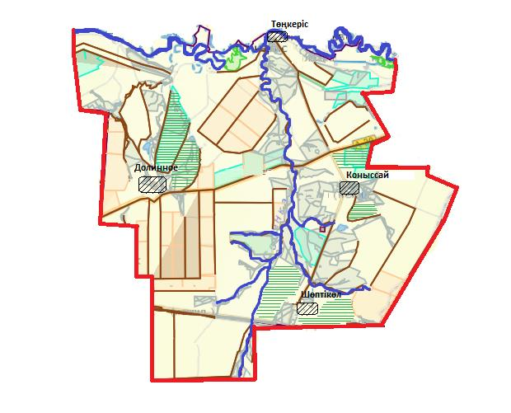

      Шартты белгілер:



|  |  |
| --- | --- |
|  | Теректі ауданы бойынша 2021-2022 жылдарға арналған жайылымдарды басқару және оларды пайдалану жөніндегі Жоспарға 39 –қосымша |

**Жайылым пайдаланушылардың су тұтыну нормасына сәйкес жасалған су көздеріне (көлдерге, өзендерге, тоғандарға, апандарға, суару немесе суландыру каналдарына, құбырлы немесе шахталы құдықтарға) қол жеткізу схемасы**

**Новопавловка ауылдық округі**

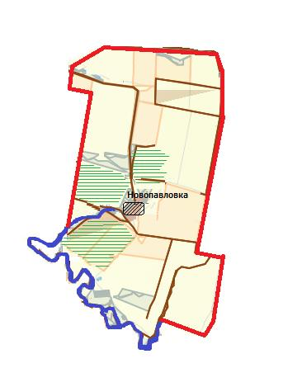

      Шартты белгілер:



|  |  |
| --- | --- |
|  | Теректі ауданы бойынша 2021-2022 жылдарға арналған жайылымдарды басқару және оларды пайдалану жөніндегі Жоспарға 40 –қосымша |

**Жайылым пайдаланушылардың су тұтыну нормасына сәйкес жасалған су көздеріне (көлдерге, өзендерге, тоғандарға, апандарға, суару немесе суландыру каналдарына, құбырлы немесе шахталы құдықтарға) қол жеткізу схемасы**

**Подстепное ауылдық округі**

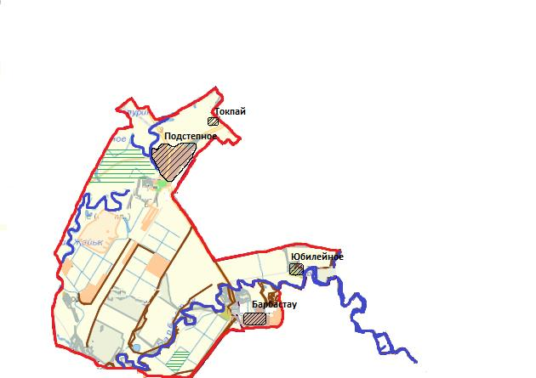

      Шартты белгілер:



|  |  |
| --- | --- |
|  | Теректі ауданы бойынша 2021-2022 жылдарға арналған жайылымдарды басқару және оларды пайдалану жөніндегі Жоспарға 41 –қосымша |

**Жайылым пайдаланушылардың су тұтыну нормасына сәйкес жасалған су көздеріне (көлдерге, өзендерге, тоғандарға, апандарға, суару немесе суландыру каналдарына, құбырлы немесе шахталы құдықтарға) қол жеткізу схемасы**

**Покатиловка ауылдық округі**

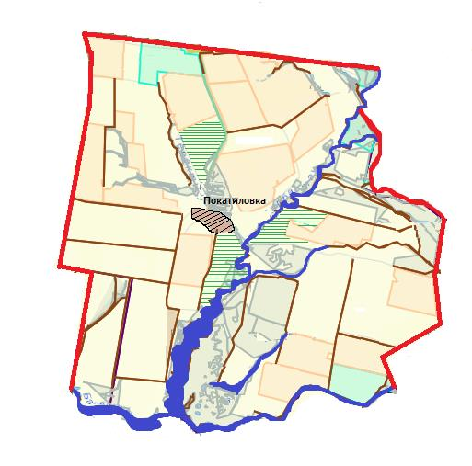

      Шартты белгілер:



|  |  |
| --- | --- |
|  | Теректі ауданы бойынша 2021-2022 жылдарға арналған жайылымдарды басқару және оларды пайдалану жөніндегі Жоспарға 42 –қосымша |

**Жайылым пайдаланушылардың су тұтыну нормасына сәйкес жасалған су көздеріне (көлдерге, өзендерге, тоғандарға, апандарға, суару немесе суландыру каналдарына, құбырлы немесе шахталы құдықтарға) қол жеткізу схемасы**

**Приречное ауылдық округі**

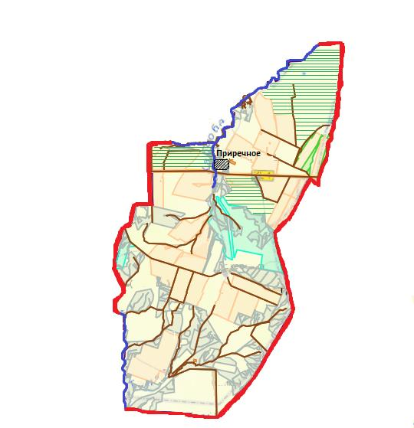

      Шартты белгілер:



|  |  |
| --- | --- |
|  | Теректі ауданы бойынша 2021-2022 жылдарға арналған жайылымдарды басқару және оларды пайдалану жөніндегі Жоспарға 43 –қосымша |

**Жайылым пайдаланушылардың су тұтыну нормасына сәйкес жасалған су көздеріне (көлдерге, өзендерге, тоғандарға, апандарға, суару немесе суландыру каналдарына, құбырлы немесе шахталы құдықтарға) қол жеткізу схемасы**

**Ұзынкөл ауылдық округі**

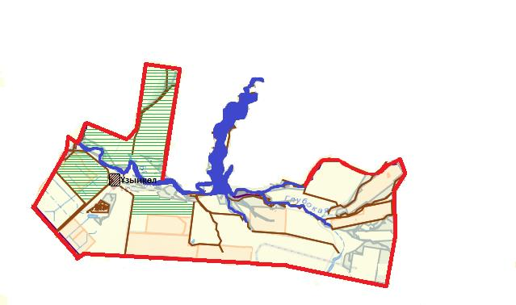

      Шартты белгілер:



|  |  |
| --- | --- |
|  | Теректі ауданы бойынша 2021-2022 жылдарға арналған жайылымдарды басқару және оларды пайдалану жөніндегі Жоспарға 44 –қосымша |

**Жайылым пайдаланушылардың су тұтыну нормасына сәйкес жасалған су көздеріне (көлдерге, өзендерге, тоғандарға, апандарға, суару немесе суландыру каналдарына, құбырлы немесе шахталы құдықтарға) қол жеткізу схемасы**

**Федоровка ауылдық округі**

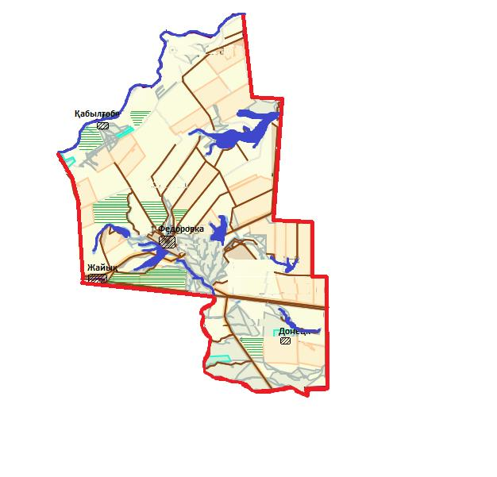

      Шартты белгілер:



|  |  |
| --- | --- |
|  | Теректі ауданы бойынша 2021-2022 жылдарға арналған жайылымдарды басқару және оларды пайдалану жөніндегі Жоспарға 45 –қосымша |

**Жайылым пайдаланушылардың су тұтыну нормасына сәйкес жасалған су көздеріне (көлдерге, өзендерге, тоғандарға, апандарға, суару немесе суландыру каналдарына, құбырлы немесе шахталы құдықтарға) қол жеткізу схемасы**

**Шаған ауылдық округі**

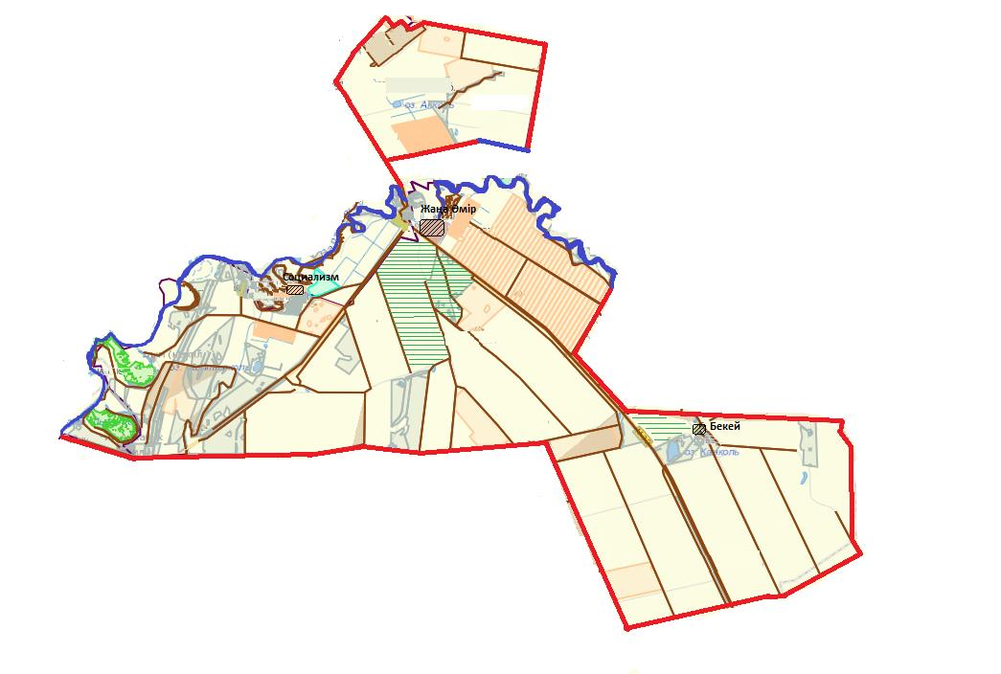

      Шартты белгілер:



|  |  |
| --- | --- |
|  | Теректі ауданы бойынша 2021-2022 жылдарға арналған жайылымдарды басқару және оларды пайдалану жөніндегі Жоспарға 46 –қосымша |

**Жайылым пайдаланушылардың су тұтыну нормасына сәйкес жасалған су көздеріне (көлдерге, өзендерге, тоғандарға, апандарға, суару немесе суландыру каналдарына, құбырлы немесе шахталы құдықтарға) қол жеткізу схемасы**

**Шағатай ауылдық округі**

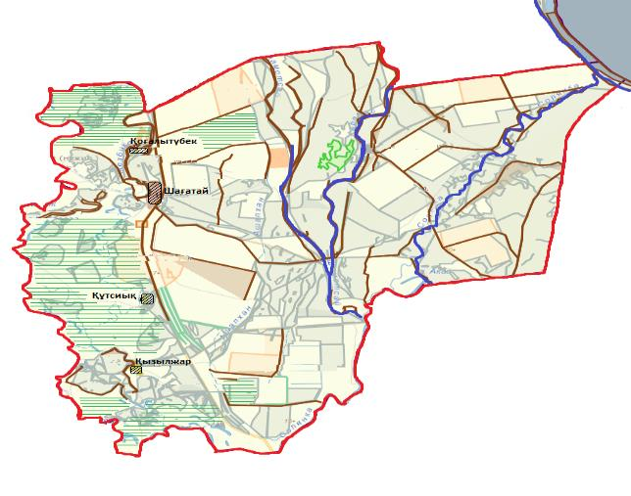

      Шартты белгілер:



|  |  |
| --- | --- |
|  | Теректі ауданы бойынша 2021-2022 жылдарға арналған жайылымдарды басқару және оларды пайдалану жөніндегі Жоспарға 47 –қосымша |

**Жайылым пайдаланушылардың су тұтыну нормасына сәйкес жасалған су көздеріне (көлдерге, өзендерге, тоғандарға, апандарға, суару немесе суландыру каналдарына, құбырлы немесе шахталы құдықтарға) қол жеткізу схемасы**

**Шалқар ауылдық округі**

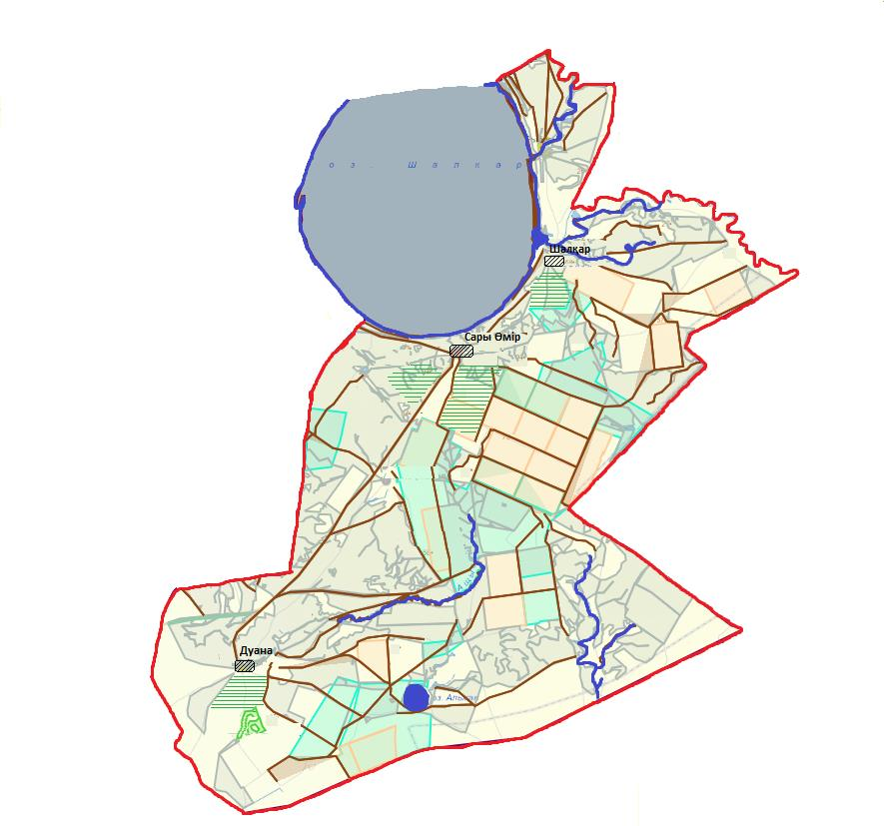

      Шартты белгілер:



|  |  |
| --- | --- |
|  | Теректі ауданы бойынша 2021-2022 жылдарға арналған жайылымдарды басқару және оларды пайдалану жөніндегі  Жоспарға 48-қосымша |

**Жайылымы жоқ жеке және (немесе) заңды тұлғалардың ауыл шаруашылығы жануарларының мал басын орналастыру үшін жайылымдарды қайта бөлу және оны берілетін жайылымдарға ауыстыру схемасы**

**Ақжайық ауылдық округі**



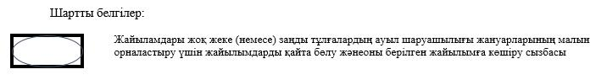

|  |  |
| --- | --- |
|  | Теректі ауданы бойынша 2021-2022 жылдарға арналған жайылымдарды басқару және оларды пайдалану жөніндегі  Жоспарға 49-қосымша |

**Жайылымы жоқ жеке және (немесе) заңды тұлғалардың ауыл шаруашылығы жануарларының мал басын орналастыру үшін жайылымдарды қайта бөлу және оны берілетін жайылымдарға ауыстыру схемасы**

**Ақсоғым ауылдық округі**



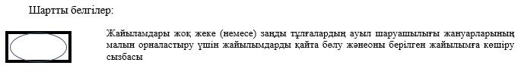

|  |  |
| --- | --- |
|  | Теректі ауданы бойынша 2021-2022 жылдарға арналған жайылымдарды басқару және оларды пайдалану жөніндегі  Жоспарға 50-қосымша |

**Жайылымы жоқ жеке және (немесе) заңды тұлғалардың ауыл шаруашылығы жануарларының мал басын орналастыру үшін жайылымдарды қайта бөлу және оны берілетін жайылымдарға ауыстыру схемасы**

**Ақсуат ауылдық округі**

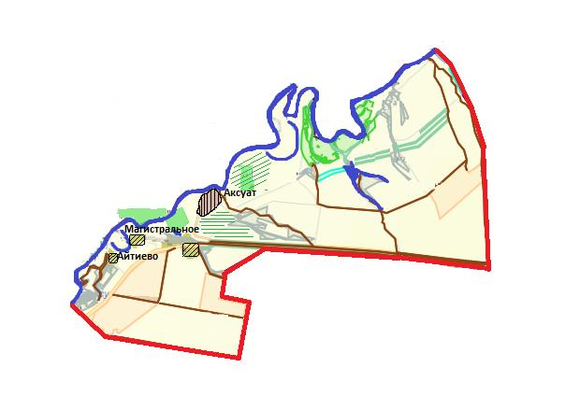

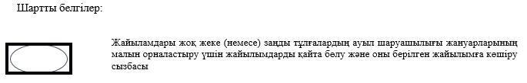

|  |  |
| --- | --- |
|  | Теректі ауданы бойынша 2021-2022 жылдарға арналған жайылымдарды басқару және оларды пайдалану жөніндегі  Жоспарға 51-қосымша |

**Жайылымы жоқ жеке және (немесе) заңды тұлғалардың ауыл шаруашылығы жануарларының мал басын орналастыру үшін жайылымдарды қайта бөлу және оны берілетін жайылымдарға ауыстыру схемасы**

**Аңқаты ауылдық округі**

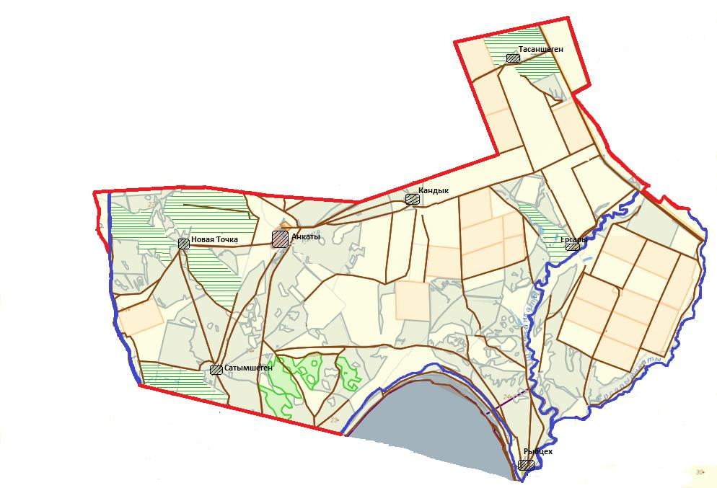

      Шартты белгілер:



|  |  |
| --- | --- |
|  | Теректі ауданы бойынша 2021-2022 жылдарға арналған жайылымдарды басқару және оларды пайдалану жөніндегі  Жоспарға 52-қосымша |

**Жайылымы жоқ жеке және (немесе) заңды тұлғалардың ауыл шаруашылығы жануарларының мал басын орналастыру үшін жайылымдарды қайта бөлу және оны берілетін жайылымдарға ауыстыру схемасы**

**Богдановка ауылдық округі**

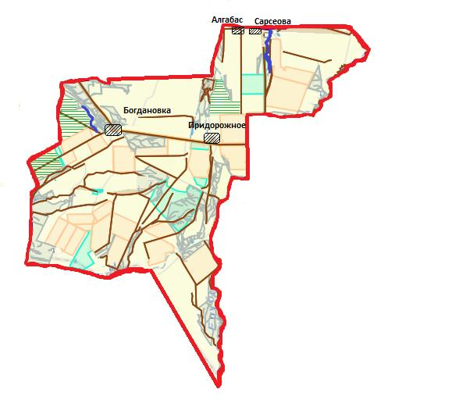

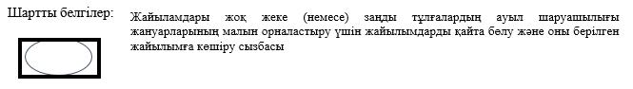

|  |  |
| --- | --- |
|  | Теректі ауданы бойынша 2021-2022 жылдарға арналған жайылымдарды басқару және оларды пайдалану жөніндегі  Жоспарға 53-қосымша |

**Жайылымы жоқ жеке және (немесе) заңды тұлғалардың ауыл шаруашылығы жануарларының мал басын орналастыру үшін жайылымдарды қайта бөлу және оны берілетін жайылымдарға ауыстыру схемасы**

**Долинное ауылдық округі**

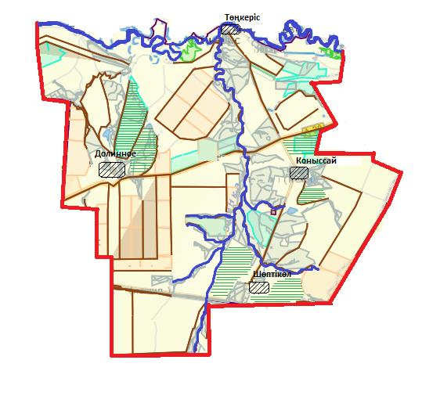

      Шартты белгілер:



|  |  |
| --- | --- |
|  | Теректі ауданы бойынша 2021-2022 жылдарға арналған жайылымдарды басқару және оларды пайдалану жөніндегі  Жоспарға 54-қосымша |

**Жайылымы жоқ жеке және (немесе) заңды тұлғалардың ауыл шаруашылығы жануарларының мал басын орналастыру үшін жайылымдарды қайта бөлу және оны берілетін жайылымдарға ауыстыру схемасы**

**Новопавловка ауылдық округі**

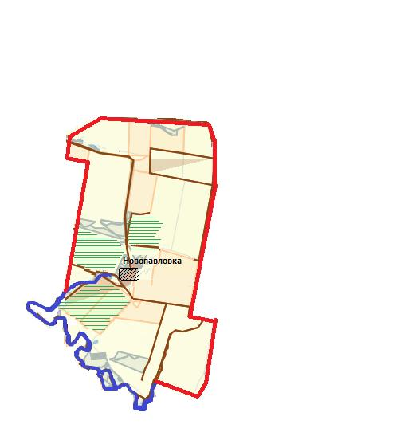

      Шартты белгілер:



|  |  |
| --- | --- |
|  | Теректі ауданы бойынша 2021-2022 жылдарға арналған жайылымдарды басқару және оларды пайдалану жөніндегі  Жоспарға 55-қосымша |

**Жайылымы жоқ жеке және (немесе) заңды тұлғалардың ауыл шаруашылығы жануарларының мал басын орналастыру үшін жайылымдарды қайта бөлу және оны берілетін жайылымдарға ауыстыру схемасы**

**Подстепное ауылдық округі**



      Шартты белгілер:



|  |  |
| --- | --- |
|  | Теректі ауданы бойынша 2021-2022 жылдарға арналған жайылымдарды басқару және оларды пайдалану жөніндегі  Жоспарға 56-қосымша |

**Жайылымы жоқ жеке және (немесе) заңды тұлғалардың ауыл шаруашылығы жануарларының мал басын орналастыру үшін жайылымдарды қайта бөлу және оны берілетін жайылымдарға ауыстыру схемасы**

**Покатиловка ауылдық округі**

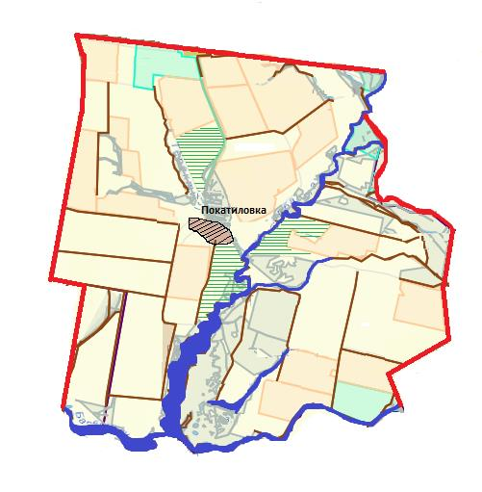

      Шартты белгілер:



|  |  |
| --- | --- |
|  | Теректі ауданы бойынша 2021-2022 жылдарға арналған жайылымдарды басқару және оларды пайдалану жөніндегі  Жоспарға 57-қосымша |

**Жайылымы жоқ жеке және (немесе) заңды тұлғалардың ауыл шаруашылығы жануарларының мал басын орналастыру үшін жайылымдарды қайта бөлу және оны берілетін жайылымдарға ауыстыру схемасы**

**Приречное ауылдық округі**

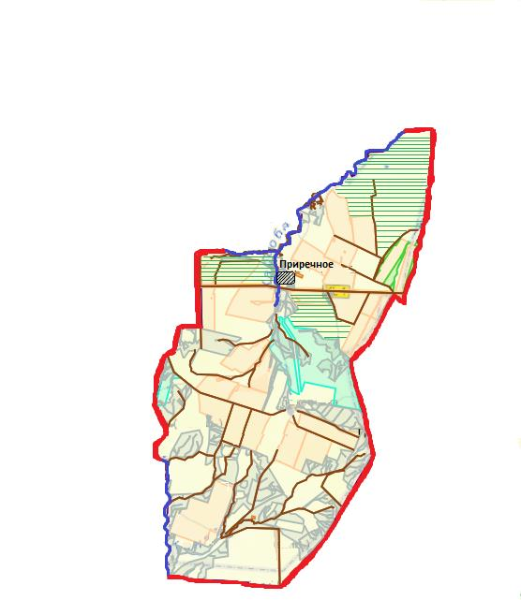

      Шартты белгілер:



|  |  |
| --- | --- |
|  | Теректі ауданы бойынша 2021-2022 жылдарға арналған жайылымдарды басқару және оларды пайдалану жөніндегі  Жоспарға 58-қосымша |

**Жайылымы жоқ жеке және (немесе) заңды тұлғалардың ауыл шаруашылығы жануарларының мал басын орналастыру үшін жайылымдарды қайта бөлу және оны берілетін жайылымдарға ауыстыру схемасы**

**Ұзынкөл ауылдық округі**



|  |  |
| --- | --- |
|  | Теректі ауданы бойынша 2021-2022 жылдарға арналған жайылымдарды басқару және оларды пайдалану жөніндегі  Жоспарға 59-қосымша |

**Жайылымы жоқ жеке және (немесе) заңды тұлғалардың ауыл шаруашылығы жануарларының мал басын орналастыру үшін жайылымдарды қайта бөлу және оны берілетін жайылымдарға ауыстыру схемасы**

**Федоровка ауылдық округі**

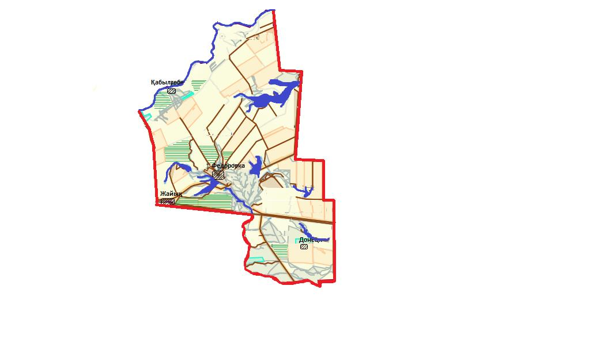

      Шартты белгілер:



|  |  |
| --- | --- |
|  | Теректі ауданы бойынша 2021-2022 жылдарға арналған жайылымдарды басқару және оларды пайдалану жөніндегі  Жоспарға 60-қосымша |

**Жайылымы жоқ жеке және (немесе) заңды тұлғалардың ауыл шаруашылығы жануарларының мал басын орналастыру үшін жайылымдарды қайта бөлу және оны берілетін жайылымдарға ауыстыру схемасы**

**Шаған ауылдық округі**

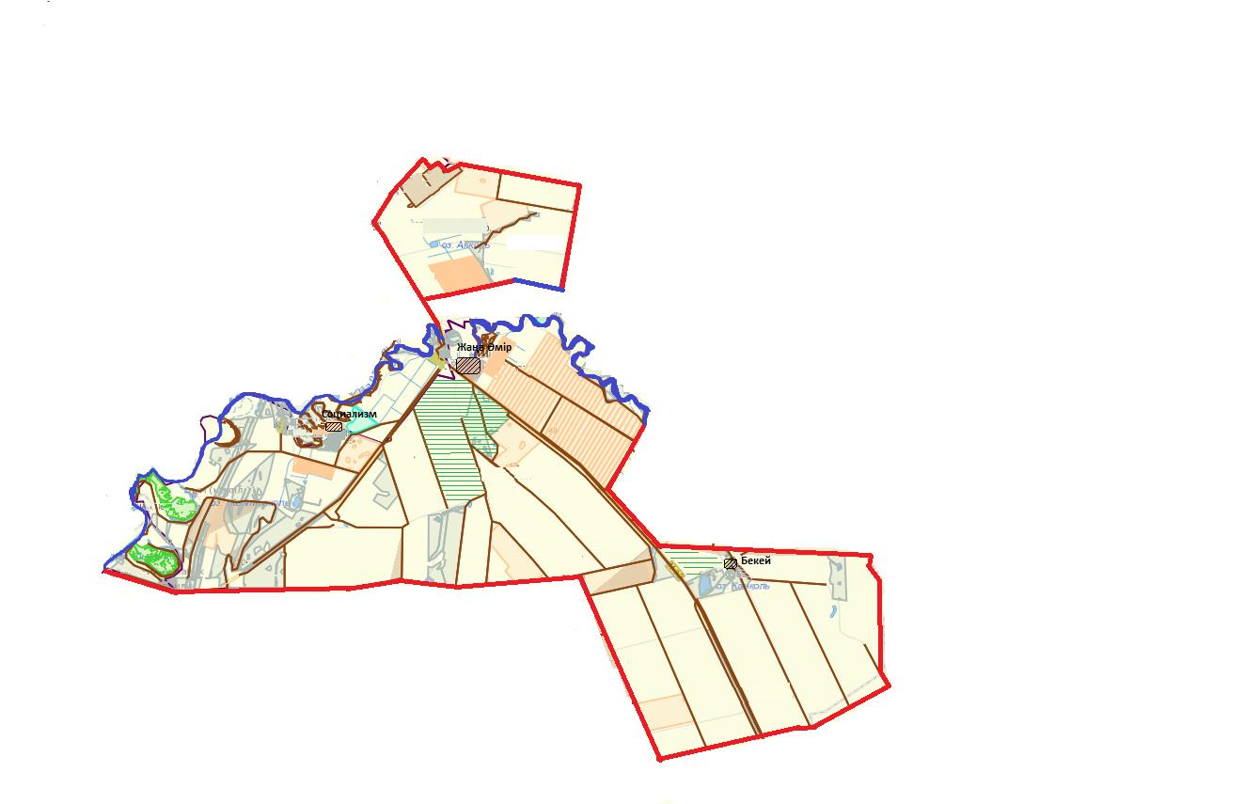

      Шартты белгілер:



|  |  |
| --- | --- |
|  | Теректі ауданы бойынша 2021-2022 жылдарға арналған жайылымдарды басқару және оларды пайдалану жөніндегі  Жоспарға 61-қосымша |

**Жайылымы жоқ жеке және (немесе) заңды тұлғалардың ауыл шаруашылығы жануарларының мал басын орналастыру үшін жайылымдарды қайта бөлу және оны берілетін жайылымдарға ауыстыру схемасы**

**Шағатай ауылдық округі**

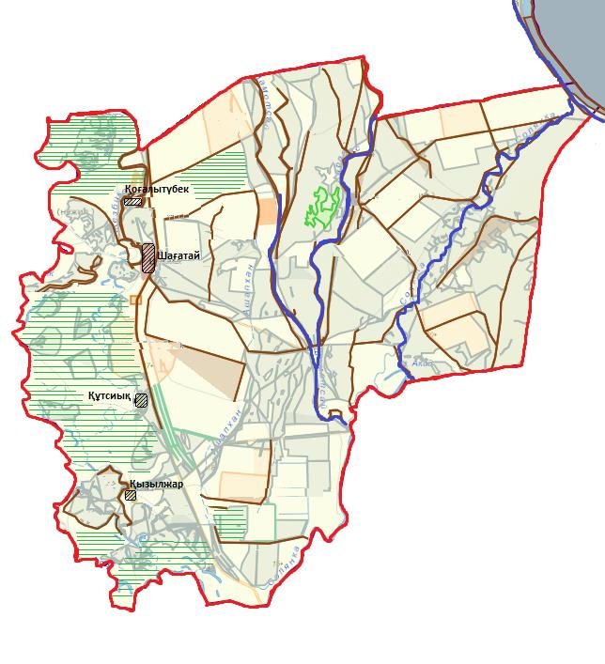

      Шартты белгілер:

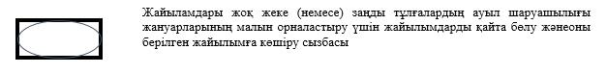

|  |  |
| --- | --- |
|  | Теректі ауданы бойынша 2021-2022 жылдарға арналған жайылымдарды басқару және оларды пайдалану жөніндегі Жоспарға 62-қосымша |

**Жайылымы жоқ жеке және (немесе) заңды тұлғалардың ауыл шаруашылығы жануарларының мал басын орналастыру үшін жайылымдарды қайта бөлу және оны берілетін жайылымдарға ауыстыру схемасы**

**Шалқар ауылдық округі**



      Шартты белгілер:

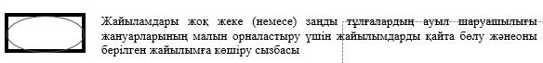

|  |  |
| --- | --- |
|  | Теректі ауданы бойынша 2021-2022 жылдарға арналған жайылымдарды басқару және оларды пайдалану жөніндегі Жоспарға 63-қосымша |

**Аудандық маңызы бар қала, кент, ауыл, ауылдық округ маңында орналасқан жайылымдармен қамтамасыз етілмеген жеке және (немесе) заңды тұлғалардың ауыл шаруашылығы жануарларының мал басын шалғайдағы жайылымдарға орналастыру схемасы**

**Ақжайық ауылдық округі**



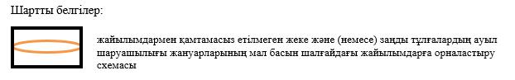

|  |  |
| --- | --- |
|  | Теректі ауданы бойынша 2021-2022 жылдарға арналған жайылымдарды басқару және оларды пайдалану жөніндегі Жоспарға 64-қосымша |

**Аудандық маңызы бар қала, кент, ауыл, ауылдық округ маңында орналасқан жайылымдармен қамтамасыз етілмеген жеке және (немесе) заңды тұлғалардың ауыл шаруашылығы жануарларының мал басын шалғайдағы жайылымдарға орналастыру схемасы**

**Ақсоғым ауылдық округі**



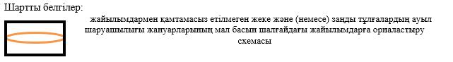

|  |  |
| --- | --- |
|  | Теректі ауданы бойынша 2021-2022 жылдарға арналған жайылымдарды басқару және оларды пайдалану жөніндегі Жоспарға 65-қосымша |

**Аудандық маңызы бар қала, кент, ауыл, ауылдық округ маңында орналасқан жайылымдармен қамтамасыз етілмеген жеке және (немесе) заңды тұлғалардың ауыл шаруашылығы жануарларының мал басын шалғайдағы жайылымдарға орналастыру схемасы**

**Ақсуат ауылдық округі**

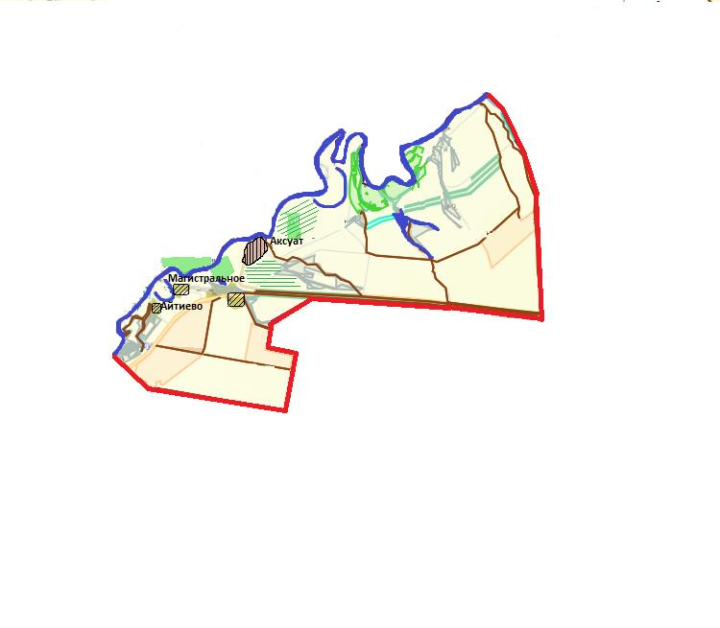



|  |  |
| --- | --- |
|  | Теректі ауданы бойынша 2021-2022 жылдарға арналған жайылымдарды басқару және оларды пайдалану жөніндегі Жоспарға 66-қосымша |

**Аудандық маңызы бар қала, кент, ауыл, ауылдық округ маңында орналасқан жайылымдармен қамтамасыз етілмеген жеке және (немесе) заңды тұлғалардың ауыл шаруашылығы жануарларының мал басын шалғайдағы жайылымдарға орналастыру схемасы**

**Аңқаты ауылдық округі**

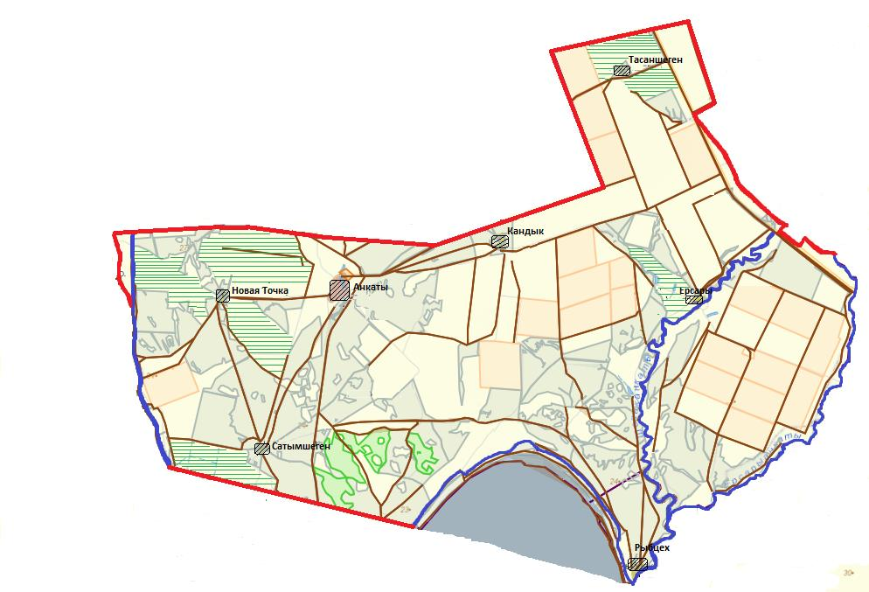

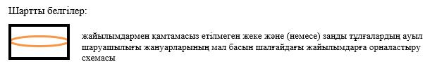

|  |  |
| --- | --- |
|  | Теректі ауданы бойынша 2021-2022 жылдарға арналған жайылымдарды басқару және оларды пайдалану жөніндегі Жоспарға 67-қосымша |

**Аудандық маңызы бар қала, кент, ауыл, ауылдық округ маңында орналасқан жайылымдармен қамтамасыз етілмеген жеке және (немесе) заңды тұлғалардың ауыл шаруашылығы жануарларының мал басын шалғайдағы жайылымдарға орналастыру схемасы**

**Богдановка ауылдық округі**



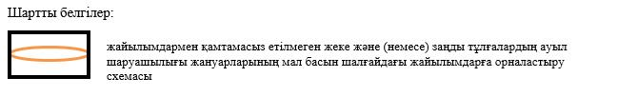

|  |  |
| --- | --- |
|  | Теректі ауданы бойынша 2021-2022 жылдарға арналған жайылымдарды басқару және оларды пайдалану жөніндегі Жоспарға 68-қосымша |

**Аудандық маңызы бар қала, кент, ауыл, ауылдық округ маңында орналасқан жайылымдармен қамтамасыз етілмеген жеке және (немесе) заңды тұлғалардың ауыл шаруашылығы жануарларының мал басын шалғайдағы жайылымдарға орналастыру схемасы**

**Долинное ауылдық округі**

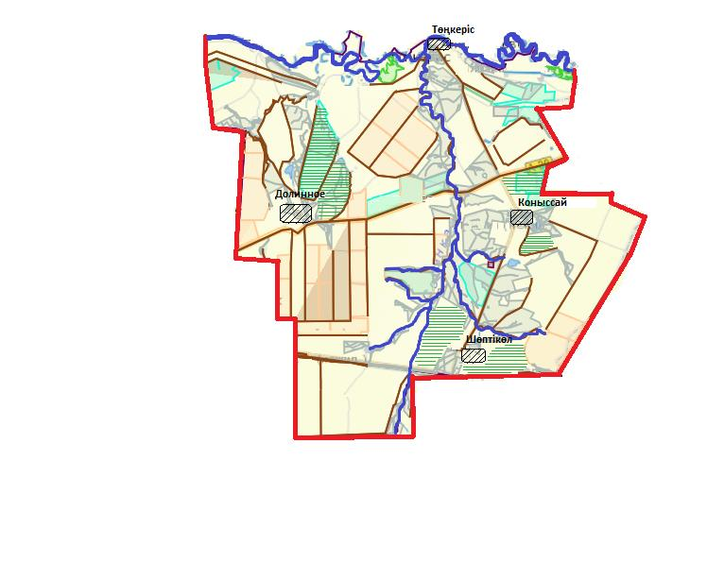



|  |  |
| --- | --- |
|  | Теректі ауданы бойынша 2021-2022 жылдарға арналған жайылымдарды басқару және оларды пайдалану жөніндегі Жоспарға 69-қосымша |

**Аудандық маңызы бар қала, кент, ауыл, ауылдық округ маңында орналасқан жайылымдармен қамтамасыз етілмеген жеке және (немесе) заңды тұлғалардың ауыл шаруашылығы жануарларының мал басын шалғайдағы жайылымдарға орналастыру схемасы**

**Новопавловка ауылдық округі**



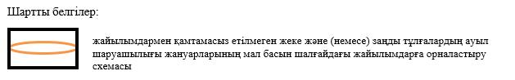

|  |  |
| --- | --- |
|  | Теректі ауданы бойынша 2021-2022 жылдарға арналған жайылымдарды басқару және оларды пайдалану жөніндегі Жоспарға 70-қосымша |

**Аудандық маңызы бар қала, кент, ауыл, ауылдық округ маңында орналасқан жайылымдармен қамтамасыз етілмеген жеке және (немесе) заңды тұлғалардың ауыл шаруашылығы жануарларының мал басын шалғайдағы жайылымдарға орналастыру схемасы**

**Подстепное ауылдық округі**





|  |  |
| --- | --- |
|  | Теректі ауданы бойынша 2021-2022 жылдарға арналған жайылымдарды басқару және оларды пайдалану жөніндегі Жоспарға 71-қосымша |

**Аудандық маңызы бар қала, кент, ауыл, ауылдық округ маңында орналасқан жайылымдармен қамтамасыз етілмеген жеке және (немесе) заңды тұлғалардың ауыл шаруашылығы жануарларының мал басын шалғайдағы жайылымдарға орналастыру схемасы**

**Покатиловка ауылдық округі**

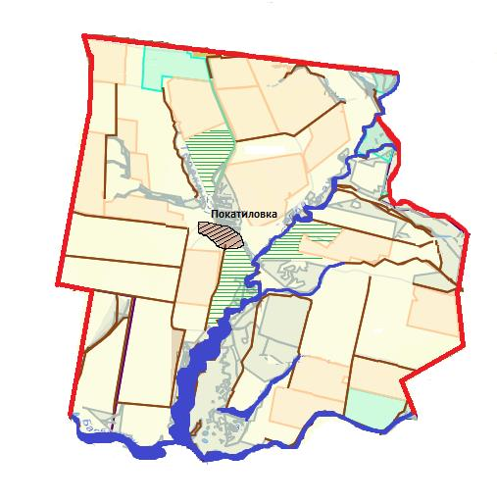



|  |  |
| --- | --- |
|  | Теректі ауданы бойынша 2021-2022 жылдарға арналған жайылымдарды басқару және оларды пайдалану жөніндегі Жоспарға 72-қосымша |

**Аудандық маңызы бар қала, кент, ауыл, ауылдық округ маңында орналасқан жайылымдармен қамтамасыз етілмеген жеке және (немесе) заңды тұлғалардың ауыл шаруашылығы жануарларының мал басын шалғайдағы жайылымдарға орналастыру схемасы**

**Приречное ауылдық округі**

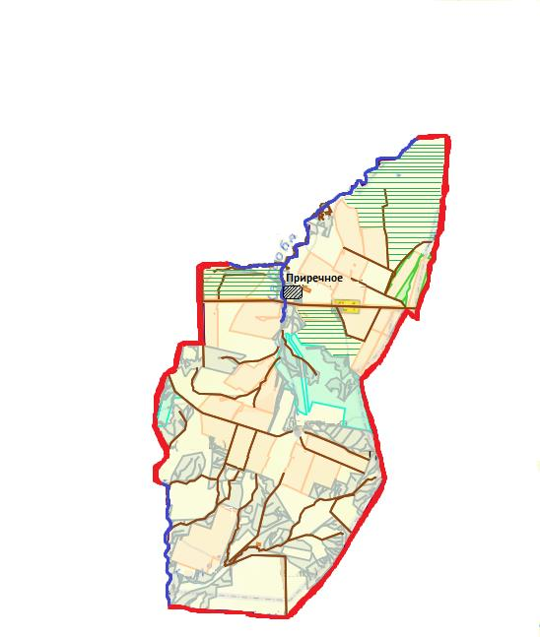



|  |  |
| --- | --- |
|  | Теректі ауданы бойынша 2021-2022 жылдарға арналған жайылымдарды басқару және оларды пайдалану жөніндегі Жоспарға 73-қосымша |

**Аудандық маңызы бар қала, кент, ауыл, ауылдық округ маңында орналасқан жайылымдармен қамтамасыз етілмеген жеке және (немесе) заңды тұлғалардың ауыл шаруашылығы жануарларының мал басын шалғайдағы жайылымдарға орналастыру схемасы**

**Ұзынкөл ауылдық округі**





|  |  |
| --- | --- |
|  | Теректі ауданы бойынша 2021-2022 жылдарға арналған жайылымдарды басқару және оларды пайдалану жөніндегі Жоспарға 74-қосымша |

**Аудандық маңызы бар қала, кент, ауыл, ауылдық округ маңында орналасқан жайылымдармен қамтамасыз етілмеген жеке және (немесе) заңды тұлғалардың ауыл шаруашылығы жануарларының мал басын шалғайдағы жайылымдарға орналастыру схемасы**

**Федоровка ауылдық округі**



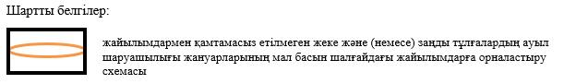

|  |  |
| --- | --- |
|  | Теректі ауданы бойынша 2021-2022 жылдарға арналған жайылымдарды басқару және оларды пайдалану жөніндегі Жоспарға 75-қосымша |

**Аудандық маңызы бар қала, кент, ауыл, ауылдық округ маңында орналасқан жайылымдармен қамтамасыз етілмеген жеке және (немесе) заңды тұлғалардың ауыл шаруашылығы жануарларының мал басын шалғайдағы**

**Шаған ауылдық округі**



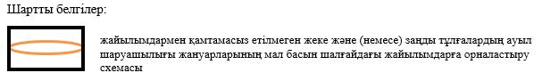

|  |  |
| --- | --- |
|  | Теректі ауданы бойынша 2021-2022 жылдарға арналған жайылымдарды басқару және оларды пайдалану жөніндегі Жоспарға 76-қосымша |

**Аудандық маңызы бар қала, кент, ауыл, ауылдық округ маңында орналасқан жайылымдармен қамтамасыз етілмеген жеке және (немесе) заңды тұлғалардың ауыл шаруашылығы жануарларының мал басын шалғайдағы**

**Шағатай ауылдық округі**

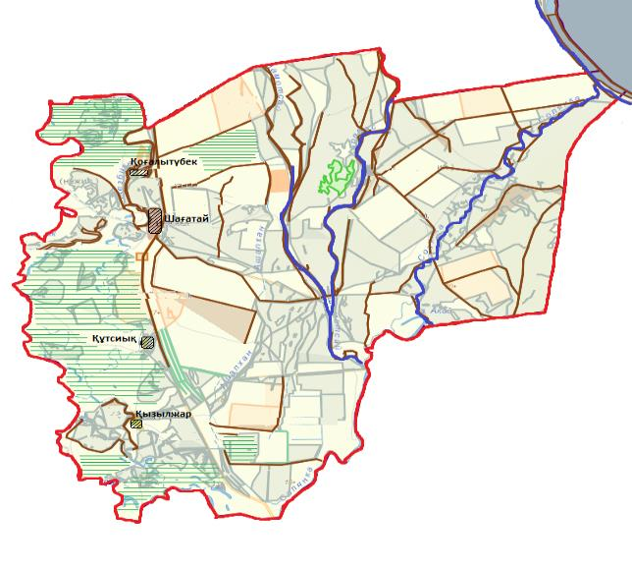

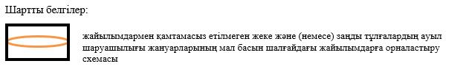

|  |  |
| --- | --- |
|  | Теректі ауданы бойынша 2021-2022 жылдарға арналған жайылымдарды басқару және оларды пайдалану жөніндегі Жоспарға 77-қосымша |

**Аудандық маңызы бар қала, кент, ауыл, ауылдық округ маңында орналасқан жайылымдармен қамтамасыз етілмеген жеке және (немесе) заңды тұлғалардың ауыл шаруашылығы жануарларының мал басын шалғайдағы**

**Шалқар ауылдық округі**



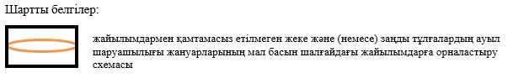

|  |  |
| --- | --- |
|  | Теректі ауданы бойынша 2021-2022 жылдарға арналған жайылымдарды басқару және оларды пайдалану жөніндегі Жоспарға 78-қосымша |

**Жеке ауладағы ауыл шаруашылығы жануарларын жаюға халық мұқтажын қанағаттандыру үшiн қажеттi жайылымдардың сыртқы мен iшкi шекаралары және аландары белгіленген картасы Ақжайық ауылдық округі**

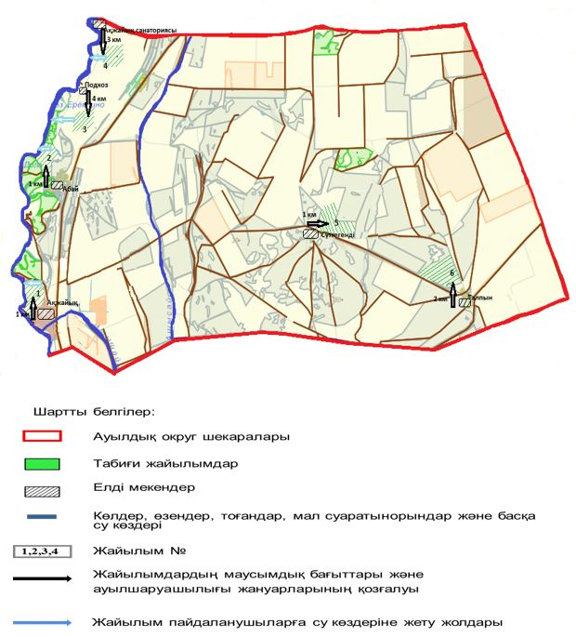

|  |  |
| --- | --- |
|  | Теректі ауданы бойынша 2021-2022 жылдарға арналған жайылымдарды басқару және оларды пайдалану жөніндегі Жоспарға 79-қосымша |

**Жеке ауладағы ауыл шаруашылығы жануарларын жаюға халық мұқтажын қанағаттандыру үшiн қажеттi жайылымдардың сыртқы мен iшкi шекаралары және аландары белгіленген картасы Ақсоғым ауылдық округі**

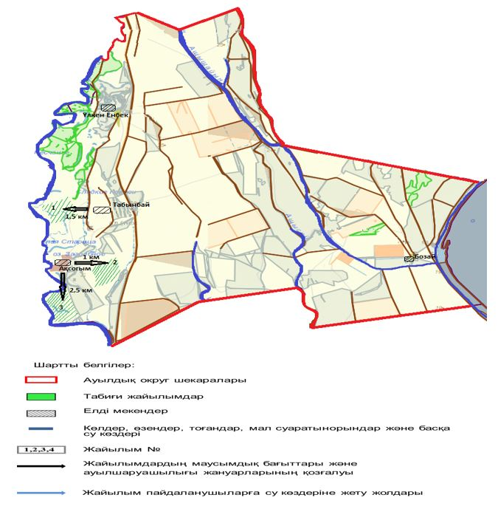

|  |  |
| --- | --- |
|  | Теректі ауданы бойынша 2021-2022 жылдарға арналған жайылымдарды басқару және оларды пайдалану жөніндегі Жоспарға 80-қосымша |

**Жеке ауладағы ауыл шаруашылығы жануарларын жаюға халық мұқтажын қанағаттандыру үшiн қажеттi жайылымдардың сыртқы мен iшкi шекаралары және аландары белгіленген картасы Ақсуат ауылдық округі**

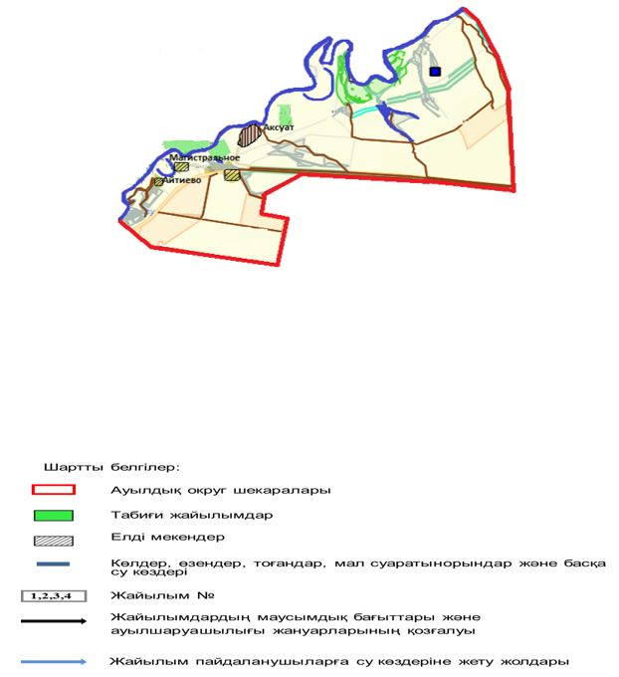

|  |  |
| --- | --- |
|  | Теректі ауданы бойынша 2021-2022 жылдарға арналған жайылымдарды басқару және оларды пайдалану жөніндегі Жоспарға 81-қосымша |

**Жеке ауладағы ауыл шаруашылығы жануарларын жаюға халық мұқтажын қанағаттандыру үшiн қажеттi жайылымдардың сыртқы мен iшкi шекаралары және аландары белгіленген картасы Аңқаты ауылдық округі**

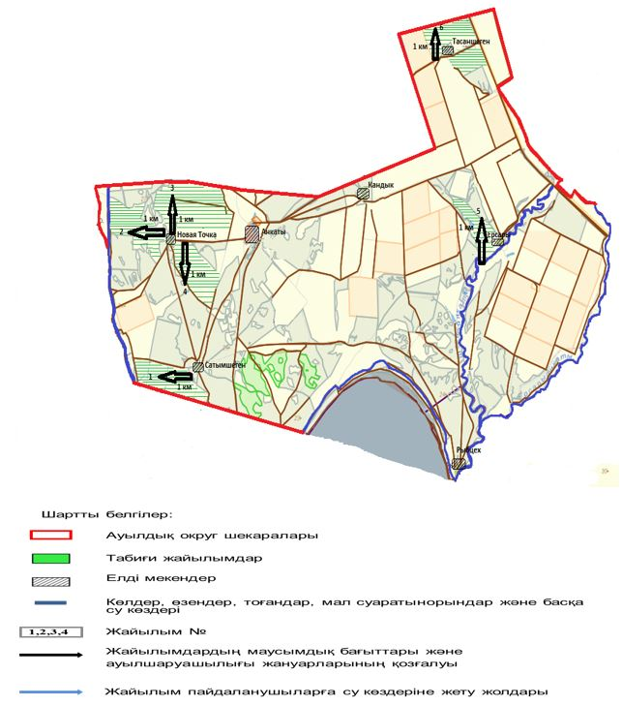

|  |  |
| --- | --- |
|  | Теректі ауданы бойынша 2021-2022 жылдарға арналған жайылымдарды басқару және оларды пайдалану жөніндегі Жоспарға 82-қосымша |

**Жеке ауладағы ауыл шаруашылығы жануарларын жаюға халық мұқтажын қанағаттандыру үшiн қажеттi жайылымдардың сыртқы мен iшкi шекаралары және аландары белгіленген картасы Богдановка ауылдық округі**

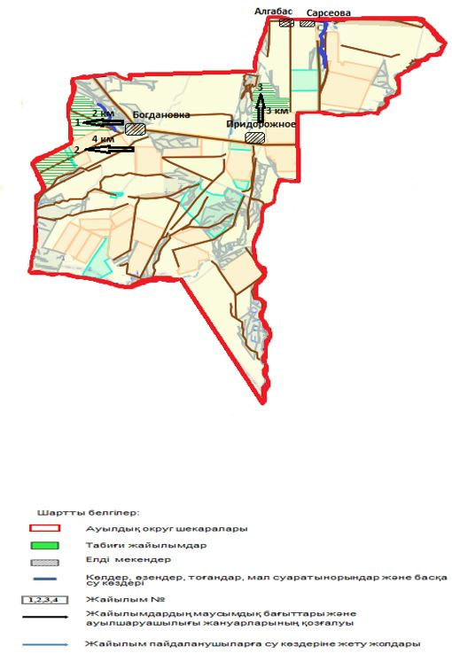

|  |  |
| --- | --- |
|  | Теректі ауданы бойынша 2021-2022 жылдарға арналған жайылымдарды басқару және оларды пайдалану жөніндегі Жоспарға 83-қосымша |

**Жеке ауладағы ауыл шаруашылығы жануарларын жаюға халық мұқтажын қанағаттандыру үшiн қажеттi жайылымдардың сыртқы мен iшкi шекаралары және аландары белгіленген картасы Долинное ауылдық округі**

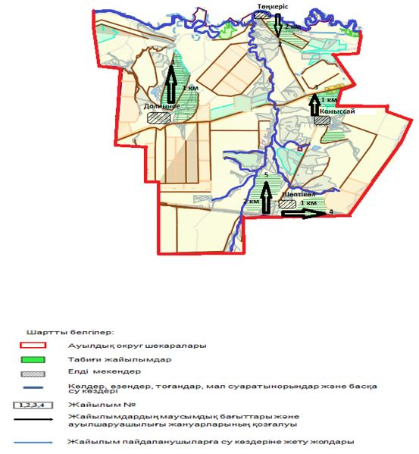

|  |  |
| --- | --- |
|  | Теректі ауданы бойынша 2021-2022 жылдарға арналған жайылымдарды басқару және оларды пайдалану жөніндегі Жоспарға 84-қосымша |

**Жеке ауладағы ауыл шаруашылығы жануарларын жаюға халық мұқтажын қанағаттандыру үшiн қажеттi жайылымдардың сыртқы мен iшкi шекаралары және аландары белгіленген картасы Новопавловка ауылдық округі**

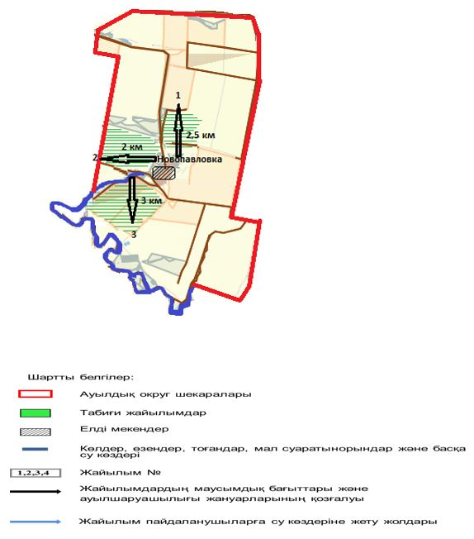

|  |  |
| --- | --- |
|  | Теректі ауданы бойынша 2021-2022 жылдарға арналған жайылымдарды басқару және оларды пайдалану жөніндегі Жоспарға 85-қосымша |

**Жеке ауладағы ауыл шаруашылығы жануарларын жаюға халық мұқтажын қанағаттандыру үшiн қажеттi жайылымдардың сыртқы мен iшкi шекаралары және аландары белгіленген картасы Подстепное ауылдық округі**

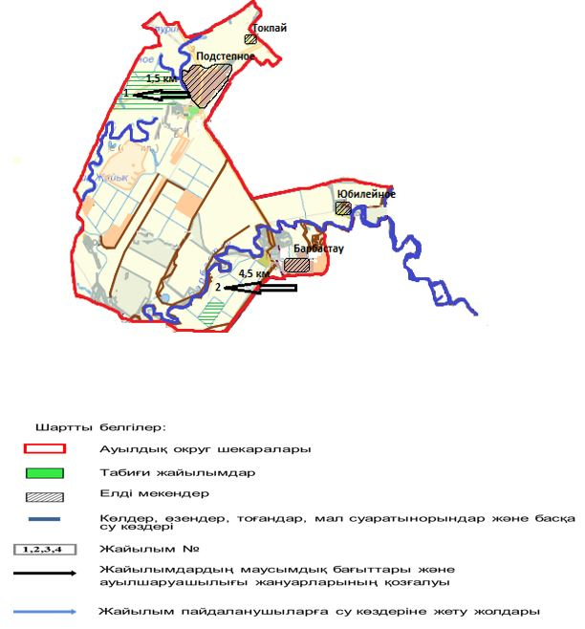

|  |  |
| --- | --- |
|  | Теректі ауданы бойынша 2021-2022 жылдарға арналған жайылымдарды басқару және оларды пайдалану жөніндегі Жоспарға 86-қосымша |

**Жеке ауладағы ауыл шаруашылығы жануарларын жаюға халық мұқтажын қанағаттандыру үшiн қажеттi жайылымдардың сыртқы мен iшкi шекаралары және аландары белгіленген картасы Покатиловка ауылдық округі**

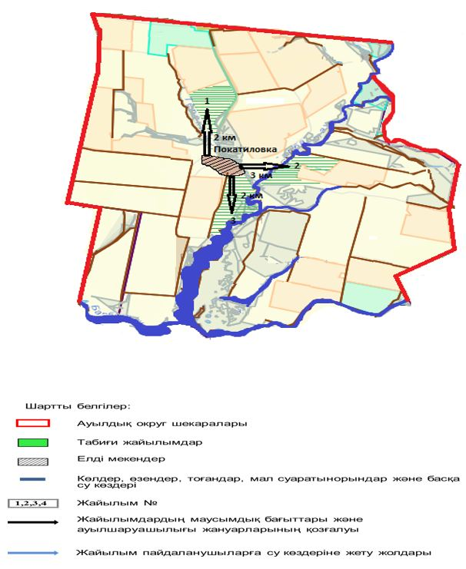

|  |  |
| --- | --- |
|  | Теректі ауданы бойынша 2021-2022 жылдарға арналған жайылымдарды басқару және оларды пайдалану жөніндегі Жоспарға 87-қосымша |

**Жеке ауладағы ауыл шаруашылығы жануарларын жаюға халық мұқтажын қанағаттандыру үшiн қажеттi жайылымдардың сыртқы мен iшкi шекаралары және аландары белгіленген картасы Приречное ауылдық округі**

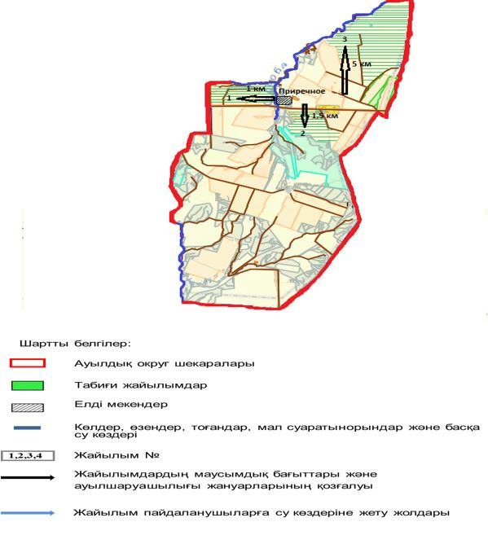

|  |  |
| --- | --- |
|  | Теректі ауданы бойынша 2021-2022 жылдарға арналған жайылымдарды басқару және оларды пайдалану жөніндегі Жоспарға 88-қосымша |

**Жеке ауладағы ауыл шаруашылығы жануарларын жаюға халық мұқтажын қанағаттандыру үшiн қажеттi жайылымдардың сыртқы мен iшкi шекаралары және аландары белгіленген картасы Ұзынкөл ауылдық округі**

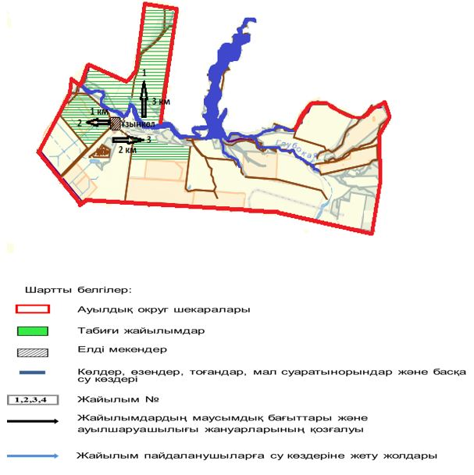

|  |  |
| --- | --- |
|  | Теректі ауданы бойынша 2021-2022 жылдарға арналған жайылымдарды басқару және оларды пайдалану жөніндегі Жоспарға 89-қосымша |

**Жеке ауладағы ауыл шаруашылығы жануарларын жаюға халық мұқтажын қанағаттандыру үшiн қажеттi жайылымдардың сыртқы мен iшкi шекаралары және аландары белгіленген картасы Федоровка ауылдық округі**

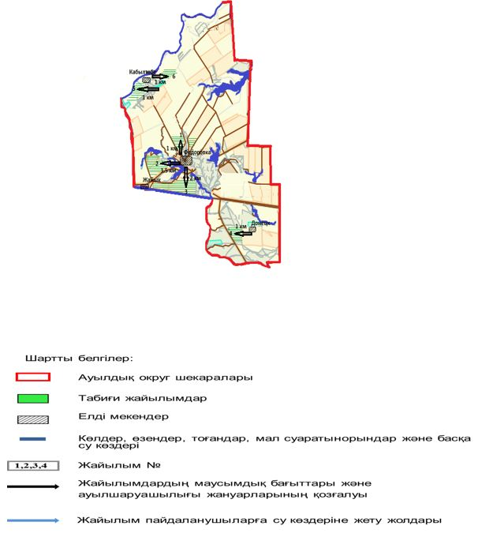

|  |  |
| --- | --- |
|  | Теректі ауданы бойынша 2021-2022 жылдарға арналған жайылымдарды басқару және оларды пайдалану жөніндегі Жоспарға 90-қосымша |

**Жеке ауладағы ауыл шаруашылығы жануарларын жаюға халық мұқтажын қанағаттандыру үшiн қажеттi жайылымдардың сыртқы мен iшкi шекаралары және аландары белгіленген картасы Шаған ауылдық округі**

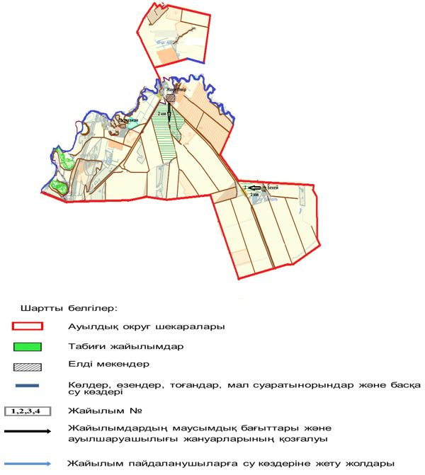

|  |  |
| --- | --- |
|  | Теректі ауданы бойынша 2021-2022 жылдарға арналған жайылымдарды басқару және оларды пайдалану жөніндегі Жоспарға 91-қосымша |

**Жеке ауладағы ауыл шаруашылығы жануарларын жаюға халық мұқтажын қанағаттандыру үшiн қажеттi жайылымдардың сыртқы мен iшкi шекаралары және аландары белгіленген картасы Шағатай ауылдық округі**

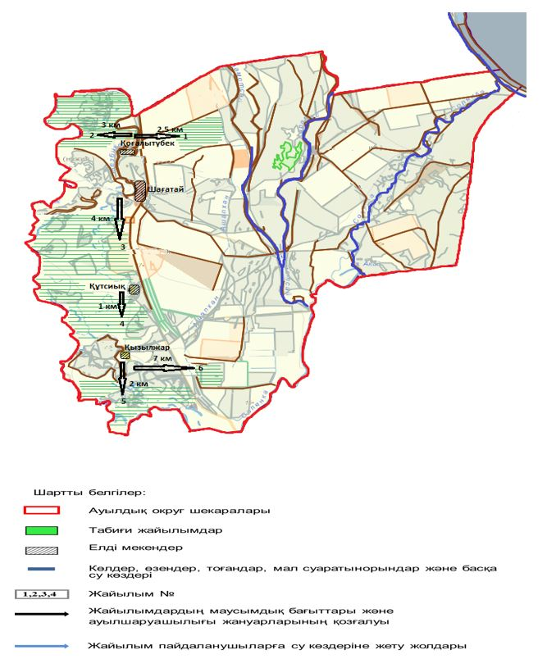

|  |  |
| --- | --- |
|  | Теректі ауданы бойынша 2021-2022 жылдарға арналған жайылымдарды басқару және оларды пайдалану жөніндегі Жоспарға 92-қосымша |

**Жеке ауладағы ауыл шаруашылығы жануарларын жаюға халық мұқтажын қанағаттандыру үшiн қажеттi жайылымдардың сыртқы мен iшкi шекаралары және аландары белгіленген картасы Шалқар ауылдық округі**

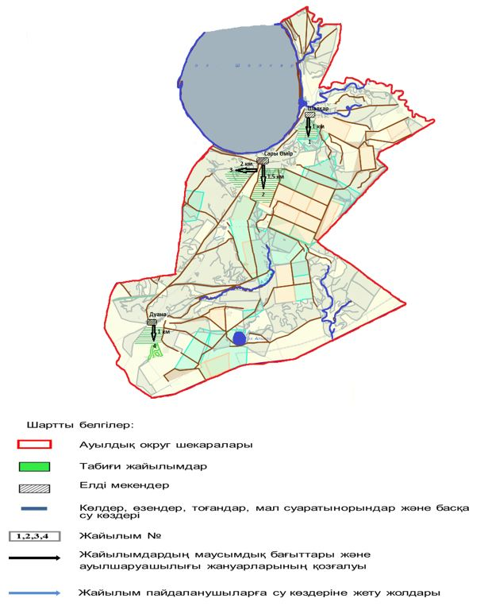

© 2012. Қазақстан Республикасы Әділет министрлігінің «Қазақстан Республикасының Заңнама және құқықтық ақпарат институты» ШЖҚ РМК